57

Agrupación Política Nacional Frente Nacional de Pueblos Indígenas y Comunidades Marginadas
4.57 Agrupación Política Nacional Frente Nacional de Pueblos Indígenas y Comunidades Marginadas

El día 9 de mayo de 2006, la Agrupación Política Nacional Frente Nacional de Pueblos Indígenas y Comunidades Marginadas entregó en tiempo y forma el Informe Anual sobre el origen y destino de los recursos que recibió durante el ejercicio de 2005, en la Secretaría Técnica de la Comisión de Fiscalización de los Recursos de los Partidos y Agrupaciones Políticas, de conformidad con lo establecido en el artículo 35, párrafos 11 y 12, del Código Federal de Instituciones y Procedimientos Electorales y el artículo 12.1 del Reglamento que Establece los Lineamientos, Formatos, Instructivos, Catálogo de Cuentas y Guía Contabilizadora Aplicables a las Agrupaciones Políticas Nacionales en el Registro de sus Ingresos y Egresos y en la Presentación de sus Informes, aprobado por el Consejo General del Instituto Federal Electoral en sesión del 17 de diciembre de 1999, vigente a partir del 1° de enero de 2000.

4.57.1 Inicio de los Trabajos de Revisión

El día 12 de mayo de 2006 se dio inicio a los trabajos de revisión de las cifras consignadas en el Informe Anual “IA-APN”. Mediante oficio STCFRPAP/238/06 del 16 de febrero de 2006, recibido por la Agrupación Política el 14 de marzo del mismo año, la Secretaría Técnica de la Comisión de Fiscalización solicitó a la Agrupación que remitiera los registros contables correspondientes al ejercicio de 2005, así como la documentación comprobatoria soporte de dichos registros, a fin de verificar las cifras consignadas en su Informe Anual “IA-APN” y sus formatos anexos, tal como lo establecen los artículos 38, párrafo 1, inciso k) y 49-A, párrafo 2, inciso a) en relación con el 34, párrafo 4 del Código Federal de Instituciones y Procedimientos Electorales, así como 12.4 y 14.2 del Reglamento de la materia.

Mediante escrito sin número del 9 de mayo de 2006, la Agrupación presentó la siguiente documentación:

“(...)

- ‘IA-APN’ Informe Anual
- ‘IA-1-APN’ Detalle de Aportaciones de Asociados y Simpatizantes.
- ‘IA-2-APN’ Detalle de Ingresos por Autofinanciamiento.
- ‘IA-3-APN’ Detalle de Ingresos por Rendimientos Financieros, Fondos y Fideicomisos.
- La documentación comprobatoria de los ingresos y egresos del año de 2005, que incluye polizas (sic) de ingresos, egresos y diario de los meses de enero a diciembre de 2005.
- Los Estados de cuenta bancarios originales asi como sus respectivas conciliaciones bancarias de los meses de enero a diciembre de 2005.
- Balanzas de Comprobación mensuales de los meses de enero a diciembre de 2005.
- Balanza Anual del mes de diciembre 2005.
- Control de Folios de Asociados y Simpatizantes.
- Auxiliares del ejercicio de enero a diciembre de 2005, a ultimo (sic) nivel de todas las cuentas.
- Publicaciones mensuales y Trimestrales correspondientes al ejercicio del 2005.”

Adicionalmente, con escrito de alcance sin número del 26 de mayo de 2006, la Agrupación presentó la siguiente documentación:

“(…) El kardex correspondiente a las tareas editoriales que conforman periódico mensual y revista trimestral del año de 2005 (…)”

Por su parte, la Secretaría Técnica de la Comisión de Fiscalización de los Recursos de los Partidos y Agrupaciones Políticas, mediante oficio STCFRPAP/532/06 del 26 de abril de 2006, recibido por la Agrupación el 9 de mayo del mismo año, nombró a la C. P. Sonia Pérez Leyva como persona comisionada para realizar la revisión a su Informe Anual. El acta de inicio de los trabajos se levantó el día 12 de mayo de 2006 (Anexo 1).

4.57.2 Ingresos

La Agrupación reportó inicialmente en su Informe Anual, Ingresos por un monto de $685,197.97, que fueron clasificados de la siguiente forma:

CONCEPTO | PARCIAL | IMPORTE | %
- Saldo Inicial |  | $(115,677.56) | -16.88
- Financiamiento Público |  | 679,206.77 | 99.13
- Financiamiento por Asociados y Simpatizantes |  | 120,000.00 | 17.51
Efectivo | $120,000.00
Especie | 0.00
- Autofinanciamiento |  | 0.00
- Financiamiento por Rendimientos Financieros, Fondos y Fideicomisos |  | 1,668.76 | 0.24
Total de Ingresos |  | $685,197.97 | 100.00

Mediante oficio STCFRPAP/1453/06 (Anexo 3) del 17 de julio de 2006, recibido por la Agrupación el 25 del mismo mes y año, se le solicitó una serie de aclaraciones, correcciones y documentos relacionados al rubro de Ingresos. Con base en sus respuestas, aclaraciones y documentación presentada, la Agrupación modificó su Informe Anual incrementando las cifras reportadas inicialmente por $6,000.00 en dicho rubro.

En consecuencia, con escrito sin número del 7 de agosto de 2006 (Anexo 4), la Agrupación presentó una nueva versión del Informe Anual (Anexo 2), que en la parte relativa a Ingresos muestra las siguientes cifras:

CONCEPTO | PARCIAL | IMPORTE | %
- Saldo Inicial |  | $(115,677.56) | 16.74
- Financiamiento Público |  | 679,206.77 | 98.27
- Financiamiento por Asociados y Simpatizantes |  | 126,000.00 | 18.23
Efectivo | $120,000.00
Especie | 6,000.00
- Autofinanciamiento |  | 0.00
- Financiamiento por Rendimientos Financieros, Fondos y Fideicomisos |  | 1,668.76 | 0.24
Total de Ingresos |  | $691,197.97 | 100.00

Verificación Documental

La Secretaría Técnica llevó a cabo la verificación del 100% de los Ingresos reportados, determinándose que la documentación que los ampara son fichas de depósito, estados de cuenta bancarios, recibos de aportaciones y pólizas contables que cumplen con los requisitos establecidos en el Reglamento de la materia, con excepción de lo que se detalla a continuación:

Financiamiento Público

Al cotejar la balanza de comprobación al 31 de diciembre de 2005, específicamente en la cuenta de financiamiento público, contra la información con que cuenta la Dirección Ejecutiva de Prerrogativas y Partidos Políticos, se observó que la agrupación no registró el total del financiamiento en comento, como se detalla a continuación:

MINISTRACIÓN No. | FINANCIAMIENTO PÚBLICO SEGÚN DIRECCIÓN EJECUTIVA DE PRERROGATIVAS Y PARTIDOS POLÍTICOS | MULTA POR EJERCICIOS ANTERIORES | NETO REGISTRADO EN CONTABILIDAD
PRIMERA | $200,436.19 | $2,182.50 | $198,253.69
SEGUNDA | 392,950.59 | 0.00 | 392,950.59
TERCERA | 88,002.49 | 0.00 | 88,002.49
TOTAL | $681,389.27 | $2,182.50 | $679,206.77

Procedió aclarar que de la revisión al auxiliar correspondiente, se constató que la agrupación no registró debidamente en su contabilidad las ministraciones a las que tuvo derecho, como quedó señalado en los Acuerdos de Consejo General en sesiones ordinarias celebradas el 31 de enero, 29 de abril y 14 de julio de 2005, números CG24/2005, CG55/2005 y CG152/2005, respectivamente, toda vez que no consideró en la contabilidad de la Agrupación la sanción detallada en el cuadro anterior a la que se hizo acreedora, de conformidad con el Acuerdo del Consejo General en sesión extraordinaria del 5 de octubre de 2004 número CG148/2004 que fue descontada de la primera ministración. Convino señalar que aun cuando la agrupación no recibió el total de las ministraciones citadas debió registrar la totalidad del ingreso, así como el pago de la sanción como gasto.

En consecuencia, se solicitó a la Agrupación lo siguiente:

- Las pólizas, los auxiliares contables y las balanzas de comprobación a último nivel donde se reflejara el registro de las citadas ministraciones, así como de las sanciones en comento.

- El formato “IA-APN” Informe Anual corregido, de tal forma que los ingresos y egresos reportados coincidieran con las cifras indicadas en la balanza de comprobación de la Agrupación al 31 de diciembre de 2005 a último nivel.

- Presentara las aclaraciones que a su derecho convinieran.

Lo anterior, de conformidad con lo dispuesto en los artículos 38, párrafo 1, inciso k), 49-A, párrafo 1, inciso a), fracción II, en relación con el 34, párrafo 4 del Código Federal de Instituciones y Procedimientos Electorales, así como 1.1, 11.1, 12.1 y 14.2 del Reglamento de la materia, que a la letra establecen:

Artículo 34

“(…)

4. A las agrupaciones políticas nacionales les será aplicable en lo conducente, lo dispuesto por los artículos 38, 49-A y 49-B, así como lo establecido en los párrafos 2 y 3 del artículo 49 de este Código.”

Artículo 38

“1. Son obligaciones de los partidos políticos nacionales:

(…)

k) Permitir la práctica de auditorías y verificaciones que ordene la comisión de consejeros a que se refiere el párrafo 6 del artículo 49 de este Código, así como entregar la documentación que la propia comisión les solicite respecto a sus ingresos y egresos;

(…).”

Artículo 49-A

“1. Los partidos políticos y las agrupaciones políticas deberán presentar ante la comisión del Instituto Federal Electoral a que se refiere el párrafo 6 del artículo anterior, los informes del origen y monto de los ingresos que reciban por cualquier modalidad de financiamiento, así como su empleo y aplicación, atendiendo a las siguientes reglas:

a) Informes anuales:

(…)

II. En el informe anual serán reportados los ingresos totales y gastos ordinarios que los partidos y las agrupaciones políticas hayan realizado durante el ejercicio objeto del informe.
(…).”

Artículo 1.1

“Tanto los ingresos en efectivo como en especie que reciban las agrupaciones políticas por cualquiera de las modalidades de financiamiento, deberán registrarse contablemente y estar sustentados con la documentación correspondiente, en términos de lo establecido por el Código Federal de Instituciones y Procedimientos Electorales y el presente Reglamento.”

Artículo 11.1

“Las agrupaciones políticas deberán entregar a la Comisión de Fiscalización de los Recursos de los Partidos y Agrupaciones Políticas, a través de su Secretaría Técnica, los informes anuales del origen y monto de los ingresos que reciban por cualquier modalidad de financiamiento, así como su empleo y aplicación.”

Artículo 12.1

“Los informes anuales deberán ser presentados a más tardar dentro de los noventa días siguientes al último día de diciembre del año de ejercicio que se reporte. En ellos serán reportados los ingresos y egresos totales que las agrupaciones políticas hayan realizado durante el ejercicio objeto del informe. Todos los ingresos y los gastos que se reporten en dichos informes deberán estar debidamente registrados en la contabilidad de la agrupación, de conformidad con el catálogo de cuentas incluido en este Reglamento.”

Artículo 14.2

“Durante el periodo de revisión de los informes, las agrupaciones políticas tendrán la obligación de permitir a la autoridad electoral el acceso a todos los documentos originales que soporten sus ingresos y egresos, así como a su contabilidad, incluidos sus estados financieros.”

La solicitud antes citada fue notificada mediante oficio STCFRPAP/1453/06 (Anexo 3) del 17 de julio de 2006, recibido por la Agrupación el 25 del mismo mes y año.

Al respecto, con escrito sin número del 7 de agosto de 2006 (Anexo 4), la Agrupación manifestó lo que a la letra se transcribe:

“Se procede a efectuar la corrección registrando el total de la ministración recibida así como de la sanción correspondiente en el rubro de gastos, asimismo se corrige el formato ‘IA-APN’ Informe anual, en el cual coinciden la cifras indicadas en la balanza de comprobación al 31 de diciembre de 2005 a ultimo (sic) nivel.”

De la revisión a la documentación presentada por la Agrupación, se localizó una póliza, el auxiliar contable y la balanza de comprobación a último nivel donde se refleja el registro de las citadas ministraciones, así como de la sanción correspondiente, sin embargo, al verificar el formato “IA-APN” Informe Anual, se determinó que la Agrupación no realizó la corrección solicitada al citado formato, como se detalla a continuación:

CONCEPTO | IMPORTE SEGÚN: |  | DIFERENCIA
CONCEPTO | “IA-APN” INFORME ANUAL | BALANZA DE COMPROBACIÓN AL 31-12-05 | DIFERENCIA
- Financiamiento Público | $679,206.77 | $681,389.27 | -$2,182.50

En consecuencia, la Agrupación incumplió con lo dispuesto en los artículos 49-A, párrafo 1, inciso a), fracción II, en relación con el 34, párrafo 4, del Código Federal de Instituciones y Procedimientos Electorales, 1.1 y 12.1 del Reglamento de la materia. Por tal razón, la observación se consideró no subsanada.

Conciliaciones Bancarias

De la verificación a las conciliaciones bancarias presentadas por la Agrupación, se observaron partidas en conciliación por concepto de “Abonos de la Agrupación no considerados por el banco”, correspondientes a 2002 y 2003, los cuales al 31 de diciembre de 2005 no han sido pagados por la Institución Bancaria. Las partidas en comento se detallan a continuación:

INSTITUCIÓN BANCARIA | NÚMERO DE CUENTA | FECHA DE LA PARTIDA EN CONCILIACIÓN | CONCEPTO SEGÚN CONCILIACIÓN BANCARIA | IMPORTE
BBVA Bancomer, S.A. | 0103589986 | 07-Ene-02 | Cheque 1035 | $350.00
BBVA Bancomer, S.A. | 0103589986 | 14-Sep-02 | Cheque 1432 | 3,277.50
BBVA Bancomer, S.A. | 0103589986 | 28-Feb-03 | Cheque 1687 | 3,843.60
BBVA Bancomer, S.A. | 0103589986 | 08-Mar-03 | Cheque 1533 | 1,050.00
BBVA Bancomer, S.A. | 0103589986 | 21-Jun-03 | Cheque 1769 | 4,889.52
BBVA Bancomer, S.A. | 0103589986 | 02-Jul-03 | Cheque 1795 | 1,192.00
TOTAL |  |  |  | $14,602.62

En consecuencia, se solicitó a la agrupación lo siguiente:

- Proporcionara las pólizas contables con su respectiva documentación soporte original, a nombre de la agrupación y con todos los requisitos fiscales que ampararan la expedición de los cheques en comento.

- Presentara las aclaraciones que a derecho convinieran.

Lo anterior, de conformidad con lo dispuesto en los artículos 38, párrafo 1, inciso k), en relación con el 34, párrafo 4 del Código Federal de Instituciones y Procedimientos Electorales, así como 14.2 del Reglamento de la materia.

La solicitud antes citada fue notificada mediante oficio STCFRPAP/1453/06 (Anexo 3) del 17 de julio de 2006, recibido por la Agrupación el 25 del mismo mes y año.

Al respecto, con escrito sin número del 7 de agosto de 2006 (Anexo 4), la Agrupación manifestó lo que a la letra se transcribe:

“Se presenta carta a BBVA Bancomer, S.A. en donde se solicita la cancelación de los cheques 1035, 1432, 1687, 1533, 1769 y 1795.

Asimismo se presentan las pólizas contables de los cheques en comento, con su respectiva documentación soporte.”

La respuesta de la Agrupación se consideró satisfactoria, toda vez que presentó las pólizas contables correspondientes, así como un escrito dirigido a la institución bancaria BBVA Bancomer S.A., en el cual solicita sean cancelados los cheques en comento, sin embargo, en la revisión del Informe Anual correspondiente al ejercicio de 2006, esta autoridad electoral verificará el seguimiento que se le ha dado a dicha solicitud.

4.57.3 Egresos

La Agrupación reportó inicialmente en su Informe Anual, Egresos por un monto de $683,001.90, integrados de la siguiente manera:

CONCEPTO |  | PARCIAL | IMPORTE | %
 | Gastos en Actividades Ordinarias Permanentes |  | $234,641.90 | 34.35
 | Gastos por Actividades Específicas |  | 448,360.00 | 65.65
 | Educación y Capacitación Política | $0.00
 | Investigación Socioeconómica y Política | 0.00
 | Tareas Editoriales | 448,360.00
 | Aportaciones a Campañas Políticas |  | 0.00 | 0.00
TOTAL |  |  | $683,001.90 | 100.00

Mediante oficio STCFRPAP/1453/06 (Anexo 3) del 17 de julio de 2006, recibido por la Agrupación el 25 del mismo mes y año, se le solicitó una serie de aclaraciones, correcciones y documentos relacionados al rubro de Egresos. Con base en sus respuestas, aclaraciones y documentación presentada, la Agrupación modificó su Informe Anual, incrementando las cifras reportadas inicialmente por $8,182.50 en dicho rubro.

En consecuencia, con escrito sin número del 7 de agosto de 2006 (Anexo 4), la Agrupación presentó una nueva versión del Informe Anual (Anexo 2) que en la parte relativa de Egresos muestra las siguientes cifras:

CONCEPTO |  | PARCIAL | IMPORTE | %
 | Gastos en Actividades Ordinarias Permanentes |  | $242,824.40 | 35.13
 | Gastos por Actividades Específicas |  | 448,360.00 | 64.87
 | Educación y Capacitación Política | $0.00
 | Investigación Socioeconómica y Política | 0.00
 | Tareas Editoriales | 448,360.00
 | Aportaciones a Campañas Políticas |  | 0.00 | 0.00
TOTAL |  |  | $691,184.40 | 100.00

4.57.3.1 Gastos en Actividades Ordinarias Permanentes

Por este concepto la Agrupación reportó en su Informe Anual un monto de $242,824.40, integrado por los conceptos que se detallan a continuación:

CONCEPTO | TOTAL
Servicios Personales | $10,000.00
Servicios Generales | 232,824.40
TOTAL | $242,824.40

Verificación Documental

Con base en los criterios de revisión establecidos por la Comisión de Fiscalización, se revisó la cantidad de $242,824.40, que representa el 100% de los egresos reportados por la Agrupación, constatándose que la documentación que lo ampara corresponde a facturas de proveedores, boletos de autobús y notas de consumo, que cumplen con lo establecido en el Reglamento de la materia. Con excepción de lo que se detalla a continuación:

Servicios Generales

De la revisión a dos subcuentas, se observaron registros contables de los cuales no se localizaron las pólizas correspondientes ni el soporte documental respectivo en la documentación presentada a la autoridad electoral. A continuación se detallan los casos en comento:

SUBCUENTA | REFERENCIA CONTABLE | CONCEPTO | IMPORTE | REFERENCIA
Consumos | PD-02/12-05 | Comprobación | $11,615.00 | (1)
 | PD-02/12-05 | Comprobación | 18,975.00 | (2)
 | PD-03/12-05 | Comprobación | 13,809.00 | (1)
Servicios de Internet | PD-03/12-05 | Comprobación | 840.00 | (1)
TOTAL |  |  | $45,239.00

En consecuencia, se solicitó a la Agrupación que presentara lo siguiente:

- Las pólizas antes citadas con su respectiva documentación soporte en original, a nombre de la agrupación y con la totalidad de los requisitos fiscales.

- Las pólizas cheque correspondientes a los pagos que hubieran rebasado el tope de 100 días de Salario Mínimo General Vigente en el Distrito Federal, que en el año 2005 equivalía a $4,680.00.

- Las aclaraciones que a su derecho convinieran.

Lo anterior, de conformidad con lo dispuesto en los artículos 38, párrafo 1, inciso k), en relación con el 34, párrafo 4 del Código Federal de Instituciones y Procedimientos Electorales transcritos con anterioridad, así como 7.1, 7.3 y 14.2 del Reglamento de la materia, en concordancia con los numerales 102, párrafo primero de la Ley del Impuesto Sobre la Renta, 29, párrafos primero, segundo y tercero, 29-A, párrafos primero, fracciones I, II, III, IV, V, VI, VIII y segundo del Código Fiscal de la Federación y en la Regla 2.4.7 de la Resolución Miscelánea Fiscal publicada en el Diario Oficial de la Federación el 30 de mayo de 2005, que a la letra establecen:

Artículo 7.1

“Los egresos deberán registrarse contablemente y estar soportados con la documentación que expida a nombre de la agrupación política la persona a quien se efectuó el pago. Dicha documentación deberá cumplir con los requisitos que exigen las disposiciones fiscales aplicables...”

Artículo 7.3

“Todo pago que efectúen las agrupaciones políticas que rebase la cantidad equivalente a cien veces el salario mínimo general diario vigente para el Distrito Federal deberá realizarse mediante cheque, con excepción de los pagos correspondientes a sueldos y salarios contenidos en nóminas. Las pólizas de los cheques deberán conservarse anexas a la documentación comprobatoria a que hace referencia este artículo.”

Artículo 14.2

“Durante el periodo de revisión de los informes, las agrupaciones políticas tendrán la obligación de permitir a la autoridad electoral el acceso a todos los documentos originales que soporten sus ingresos y egresos, así como a su contabilidad, incluidos sus estados financieros.”

Artículo 102

“Los partidos y asociaciones políticas, legalmente reconocidos, tendrán las obligaciones de retener y enterar el impuesto y exigir la documentación que reúna los requisitos fiscales, cuando hagan pagos a terceros y estén obligados a ello en términos de Ley.

(…).”

Artículo 29

“Cuando las leyes fiscales establezcan la obligación de expedir comprobantes por las actividades que se realicen, dichos comprobantes deberán reunir los requisitos que señala el artículo 29-A de este Código. Las personas que adquieran bienes o usen servicios deberán solicitar el comprobante respectivo.

Los comprobantes a que se refiere el párrafo anterior deberán ser impresos en los establecimientos que autorice la Secretaría de Hacienda y Crédito Público que cumplan con los requisitos que al efecto se establezcan mediante reglas de carácter general (...)

Para poder deducir o acreditar fiscalmente con base en los comprobantes a que se refiere el párrafo anterior, quien los utilice deberá cerciorarse de que el nombre, denominación o razón social y clave del Registro Federal de Contribuyentes de quien aparece en los mismos son los correctos, así como verificar que el comprobante contiene los datos previstos en el artículo 29-A de este Código.

(...).”

Artículo 29-A

“Los comprobantes a que se refiere el artículo 29 de este Código, además de los requisitos que el mismo establece, deberán reunir lo siguiente:

I.- Contener impreso el nombre, denominación o razón social, domicilio fiscal y clave del Registro Federal de Contribuyentes de quien los expida. Tratándose de contribuyentes que tengan más de un local o establecimiento, deberán señalar en los mismos el domicilio del local o establecimiento en el que se expidan los comprobantes.

II.- Contener impreso el número de folio.

III.- Lugar y fecha de expedición.

IV.- Clave del Registro Federal de Contribuyentes de la persona a favor de quien se expida.

V.- Cantidad y clase de mercancías o descripción del servicio que amparen.

VI.- Valor unitario consignado en número e importe total consignado en número o letra, así como el monto de los impuestos que en los términos de las disposiciones fiscales deban trasladarse, en su caso.

(...)

VIll.- Fecha de impresión y datos de identificación del impresor autorizado.

(...)

Los comprobantes a que se refiere este artículo podrán ser utilizados por el contribuyente en un plazo máximo de dos años, contados a partir de su fecha de impresión. Transcurrido dicho plazo sin haber sido utilizados, los mismos deberán cancelarse en los términos que señala el Reglamento de este Código. La vigencia para la utilización de los comprobantes, deberá señalarse expresamente en los mismos.

(...).”

Regla 2.4.7

“Para los efectos del artículo 29, segundo párrafo del Código, las facturas, las notas de crédito y de cargo, los recibos de honorarios, de arrendamiento y en general cualquier comprobante que se expida por las actividades realizadas, deberán ser impresos por personas autorizadas por el SAT.

Además de los datos señalados en el artículo 29-A del Código, dichos comprobantes deberán contener impreso lo siguiente:

I. La cédula de identificación fiscal, la que en el caso de las personas físicas deberá contener la CURP, (...)

II. La leyenda: ‘la reproducción no autorizada de este comprobante constituye un delito en los términos de las disposiciones fiscales’, con letra no menor de 3 puntos.

III. El RFC, nombre, domicilio y, en su caso, el número telefónico del impresor, así como la fecha en que se incluyó la autorización correspondiente en la página de Internet del SAT, con letra no menor de 3 puntos.
IV. La fecha de impresión.

V. La leyenda: ‘Número de aprobación del Sistema de Control de Impresores Autorizados’ seguida del número generado por el sistema.

(...).”

La solicitud antes citada fue notificada mediante oficio STCFRPAP/1453/06 (Anexo 3) del 17 de julio de 2006, recibido por la Agrupación el 25 del mismo mes y año.

Al respecto, con escrito sin número del 7 de agosto de 2006 (Anexo 4), la Agrupación manifestó lo que a la letra se transcribe:

“Se envían las pólizas 2 y 3 de diario correspondientes al mes de diciembre de 2005, con su documentación comprobatoria original la cual reúne todos los requisitos fiscales.”

De la revisión a la documentación presentada por la Agrupación se determinó lo siguiente:

En relación con los importes señalado con el (1) en la columna de “Referencia” del cuadro que antecede, presentaron comprobantes con la totalidad de requisitos fiscales y se pudo constar que no rebasaron el tope de 100 días de Salario Mínimo General Vigente en el Distrito Federal. Por tal razón, la observación se consideró subsanada por $26,264.00.

Por lo que se refiere al importe señalado con (2) en la columna de “Referencia” del cuadro que antecede, la Agrupación presentó la factura 4202 por $18,975.00, misma que se detalla a continuación:

REFERENCIA CONTABLE | NO. DE FACTURA | PROVEEDOR | CONCEPTO | IMPORTE
PD-02/12-05 | 4202 | Jorge Rogelio Báez López | Consumo de alimentos:  Agosto 23 $3,000.00  Agosto 30 3,000.00 | $6,900.00
 |  |  | Agosto 25 3,500.00  Agosto 25 3,500.00  Agosto 25 3,500.00 | 12,075.00
TOTAL DE LA FACTURA |  |  |  | $18,975.00

Como se puede observar, por $6,900.00 los consumos de alimento se realizaron en diferentes días, por lo que la observación se consideró subsanada por dicho importe.

Respecto a la diferencia de $12,075.00 el consumo de alimentos se realizó el mismo día, por lo tanto, al rebasar en forma conjunta el tope de 100 días de Salario Mínimo General Vigente en el Distrito Federal, se debió de haber pagado con cheque a nombre del proveedor, sin embargo, la Agrupación no presentó el cheque correspondiente. Por tal razón, se incumplió con lo dispuesto en el artículo 7.3 del Reglamento de la materia, quedando no subsanada la observación por $12,075.00.

Órganos Directivos de la Agrupación

De la verificación a la balanza de comprobación al 31 de diciembre de 2005, específicamente en el rubro de egresos, no se observó registro alguno respecto de la forma en que se remuneró al personal que integró los órganos directivos a nivel nacional registrados ante el Instituto Federal Electoral, específicamente en la Dirección Ejecutiva de Prerrogativas y Partidos Políticos. Las personas no localizadas, se detallan en el oficio STCFRPAP/1453/06 (Anexo 3).

En consecuencia, se solicitó a la Agrupación lo siguiente:

- Indicara la forma en que se remuneró a las personas citadas.

- Presentara, en su caso, las pólizas, auxiliares contables y balanzas de comprobación a último nivel donde se reflejaran los registros contables correspondientes.

- Proporcionara los comprobantes originales de dichos pagos.

- Proporcionara copia de los cheques y los estados de cuenta bancarios donde aparecieran cobrados los mismos.

- Presentara las aclaraciones que a su derecho convinieran.

La solicitud antes citada fue notificada mediante oficio STCFRPAP/1453/06 (Anexo 3) del 17 de julio de 2006, recibido por la Agrupación el 25 del mismo mes y año.

En consecuencia, con escrito sin número del 7 de agosto de 2006 (Anexo 4), la Agrupación manifestó lo que a la letra se transcribe:

“A este respecto es importante señalar que la Agrupación Política Nacional Frente de Pueblos Indígenas y Comunidades Marginadas no otorga ninguna gratificación o remuneración alguna a los compañeros que forman parte de los Órganos Directivos ya que la ministración que recibimos por parte del Instituto Federal Electoral, es insuficiente por lo que se destino exclusivamente para las Actividades propias de la Agrupación razón por la cual las personas que forman parte de los Órganos Directivos trabajan de manera voluntaria, sin efectuarles ningún pago.”

La respuesta de la agrupación se consideró satisfactoria. Por tal razón, la observación se quedó subsanada.

4.57.3.2 Gastos en Actividades Específicas

Por este concepto la Agrupación reportó en su Informe Anual un monto de $448,360.00, por el concepto de Tareas Editoriales.

Verificación Documental

Con base en los criterios de revisión establecidos por la Comisión de Fiscalización, se revisó la cantidad de $448,360.00, que representa el 100% de los egresos reportados por la Agrupación, constatándose que la documentación que lo ampara corresponde a facturas de proveedores, kardex y notas de entrada y salida de almacén, la cual cumple con lo establecido en el Reglamento de mérito.

Revisión a Prestadores de Servicios

Se realizó la verificación de las operaciones de servicios realizados entre la Agrupación y el siguiente prestador de servicios:

NOMBRE | No. DE OFICIO | FACTURAS | IMPORTE | CONFIRMÓ OPERACIONES CON FECHA
Alberto Villegas Fiesco | STCFRPAP/1635/06 | 3 | $91,360.00 | 01-09-06

Como se puede observar el proveedor señalado en el cuadro que antecede, confirmó haber efectuado las operaciones con la Agrupación.

Conclusiones Finales de la Revisión del Informe

- La Agrupación Política Nacional Frente Nacional de Pueblos Indígenas y Comunidades Marginadas, presentó en tiempo y forma su Informe Anual, que fue revisado en una primera instancia para detectar errores y omisiones generales.

- Del total de los Ingresos reportados por la Agrupación en su Informe Anual, se revisó un importe de $691,197.97 que equivale al 100%, determinándose que la documentación que lo ampara, (recibos de aportaciones de asociados y simpatizantes, fichas de depósitos, estados de cuenta bancarios y pólizas de ingresos) está apegada a las normas aplicables y cumple con los requisitos establecidos. Con excepción de lo siguiente:

- Existe una diferencia por $2,182.50 entre lo reportado en el informe anual contra lo reflejado en la balanza de comprobación al 31 de diciembre de 2005, específicamente en el rubro de Financiamiento Público.

Tal situación constituye, a juicio de esta Comisión, un incumplimiento a lo establecido en los artículos 49-A, párrafo 1, inciso a), fracción II, en relación con el 34, párrafo 4 del Código Federal de Instituciones y Procedimientos Electorales, así como 1.1 y 12.1 del Reglamento que Establece los Lineamientos, Formatos, Instructivos, Catálogo de Cuentas y Guía Contabilizadora Aplicables a las Agrupaciones Políticas Nacionales en el Registro de sus Ingresos y Egresos y en la Presentación de sus Informes, por lo que se hace del conocimiento del Consejo General para efectos de lo establecido en el artículo 269 del Código Federal de Instituciones y Procedimientos Electorales.

- En la cuenta “Bancos”, la Agrupación reportó en sus registros contables al 31 de diciembre de 2005, un monto de $(11,423.93), mismo que será reportado como saldo inicial en el próximo ejercicio.

- Del total de los Egresos reportados por la Agrupación se revisó un importe de $691,184.40 que equivale al 100%, determinándose que la documentación que lo ampara corresponde a (facturas de proveedores, recibos de honorarios, así como kardex con sus respectivas notas de entrada y salida) está apegada a las normas aplicables y cumple con los requisitos establecidos. Con excepción de lo siguiente:

- La Agrupación presentó una factura por concepto de alimentos realizados en diversos días; sin embargo, el correspondiente al 25 de agosto, el total rebasa el tope de 100 días de Salario Mínimo General Vigente en el Distrito Federal, por $12,075.00.

Tal situación constituye, a juicio de esta Comisión, un incumplimiento a lo establecido en el artículo 7.3 del Reglamento que Establece los Lineamientos, Formatos, Instructivos, Catálogo de Cuentas y Guía Contabilizadora Aplicables a las Agrupaciones Políticas Nacionales en el Registro de sus Ingresos y Egresos y en la Presentación de sus Informes, por lo que se hace del conocimiento del Consejo General para efectos de lo establecido en el artículo 269 del Código Federal de Instituciones y Procedimientos Electorales.

- Al reportar la Agrupación Política Ingresos por $691,197.97 y Egresos por $691,184.40 su Saldo Final importa una cantidad de $13.57.
Anexo 1
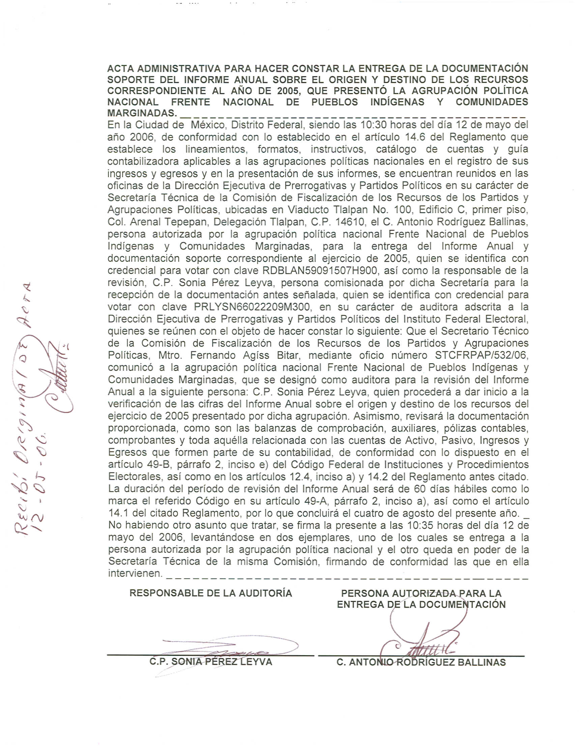

Anexo 2
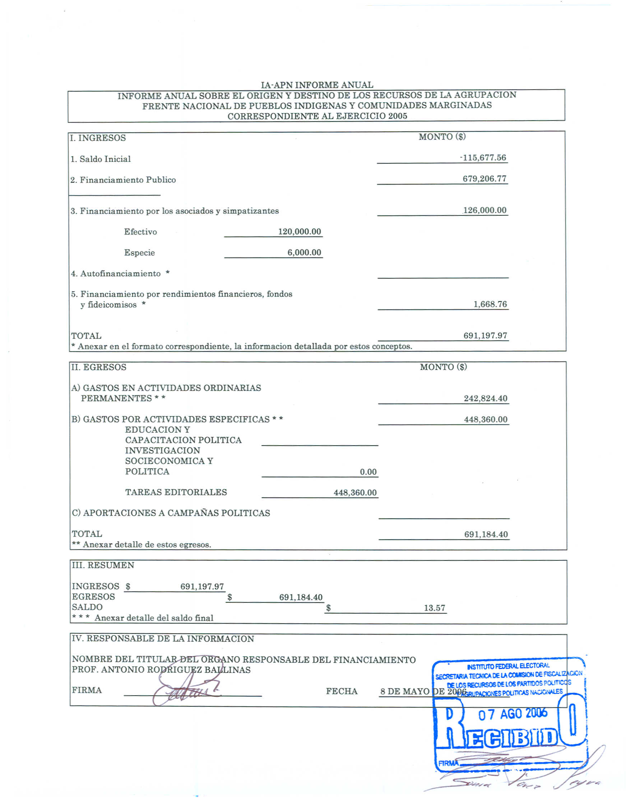

Anexo 3
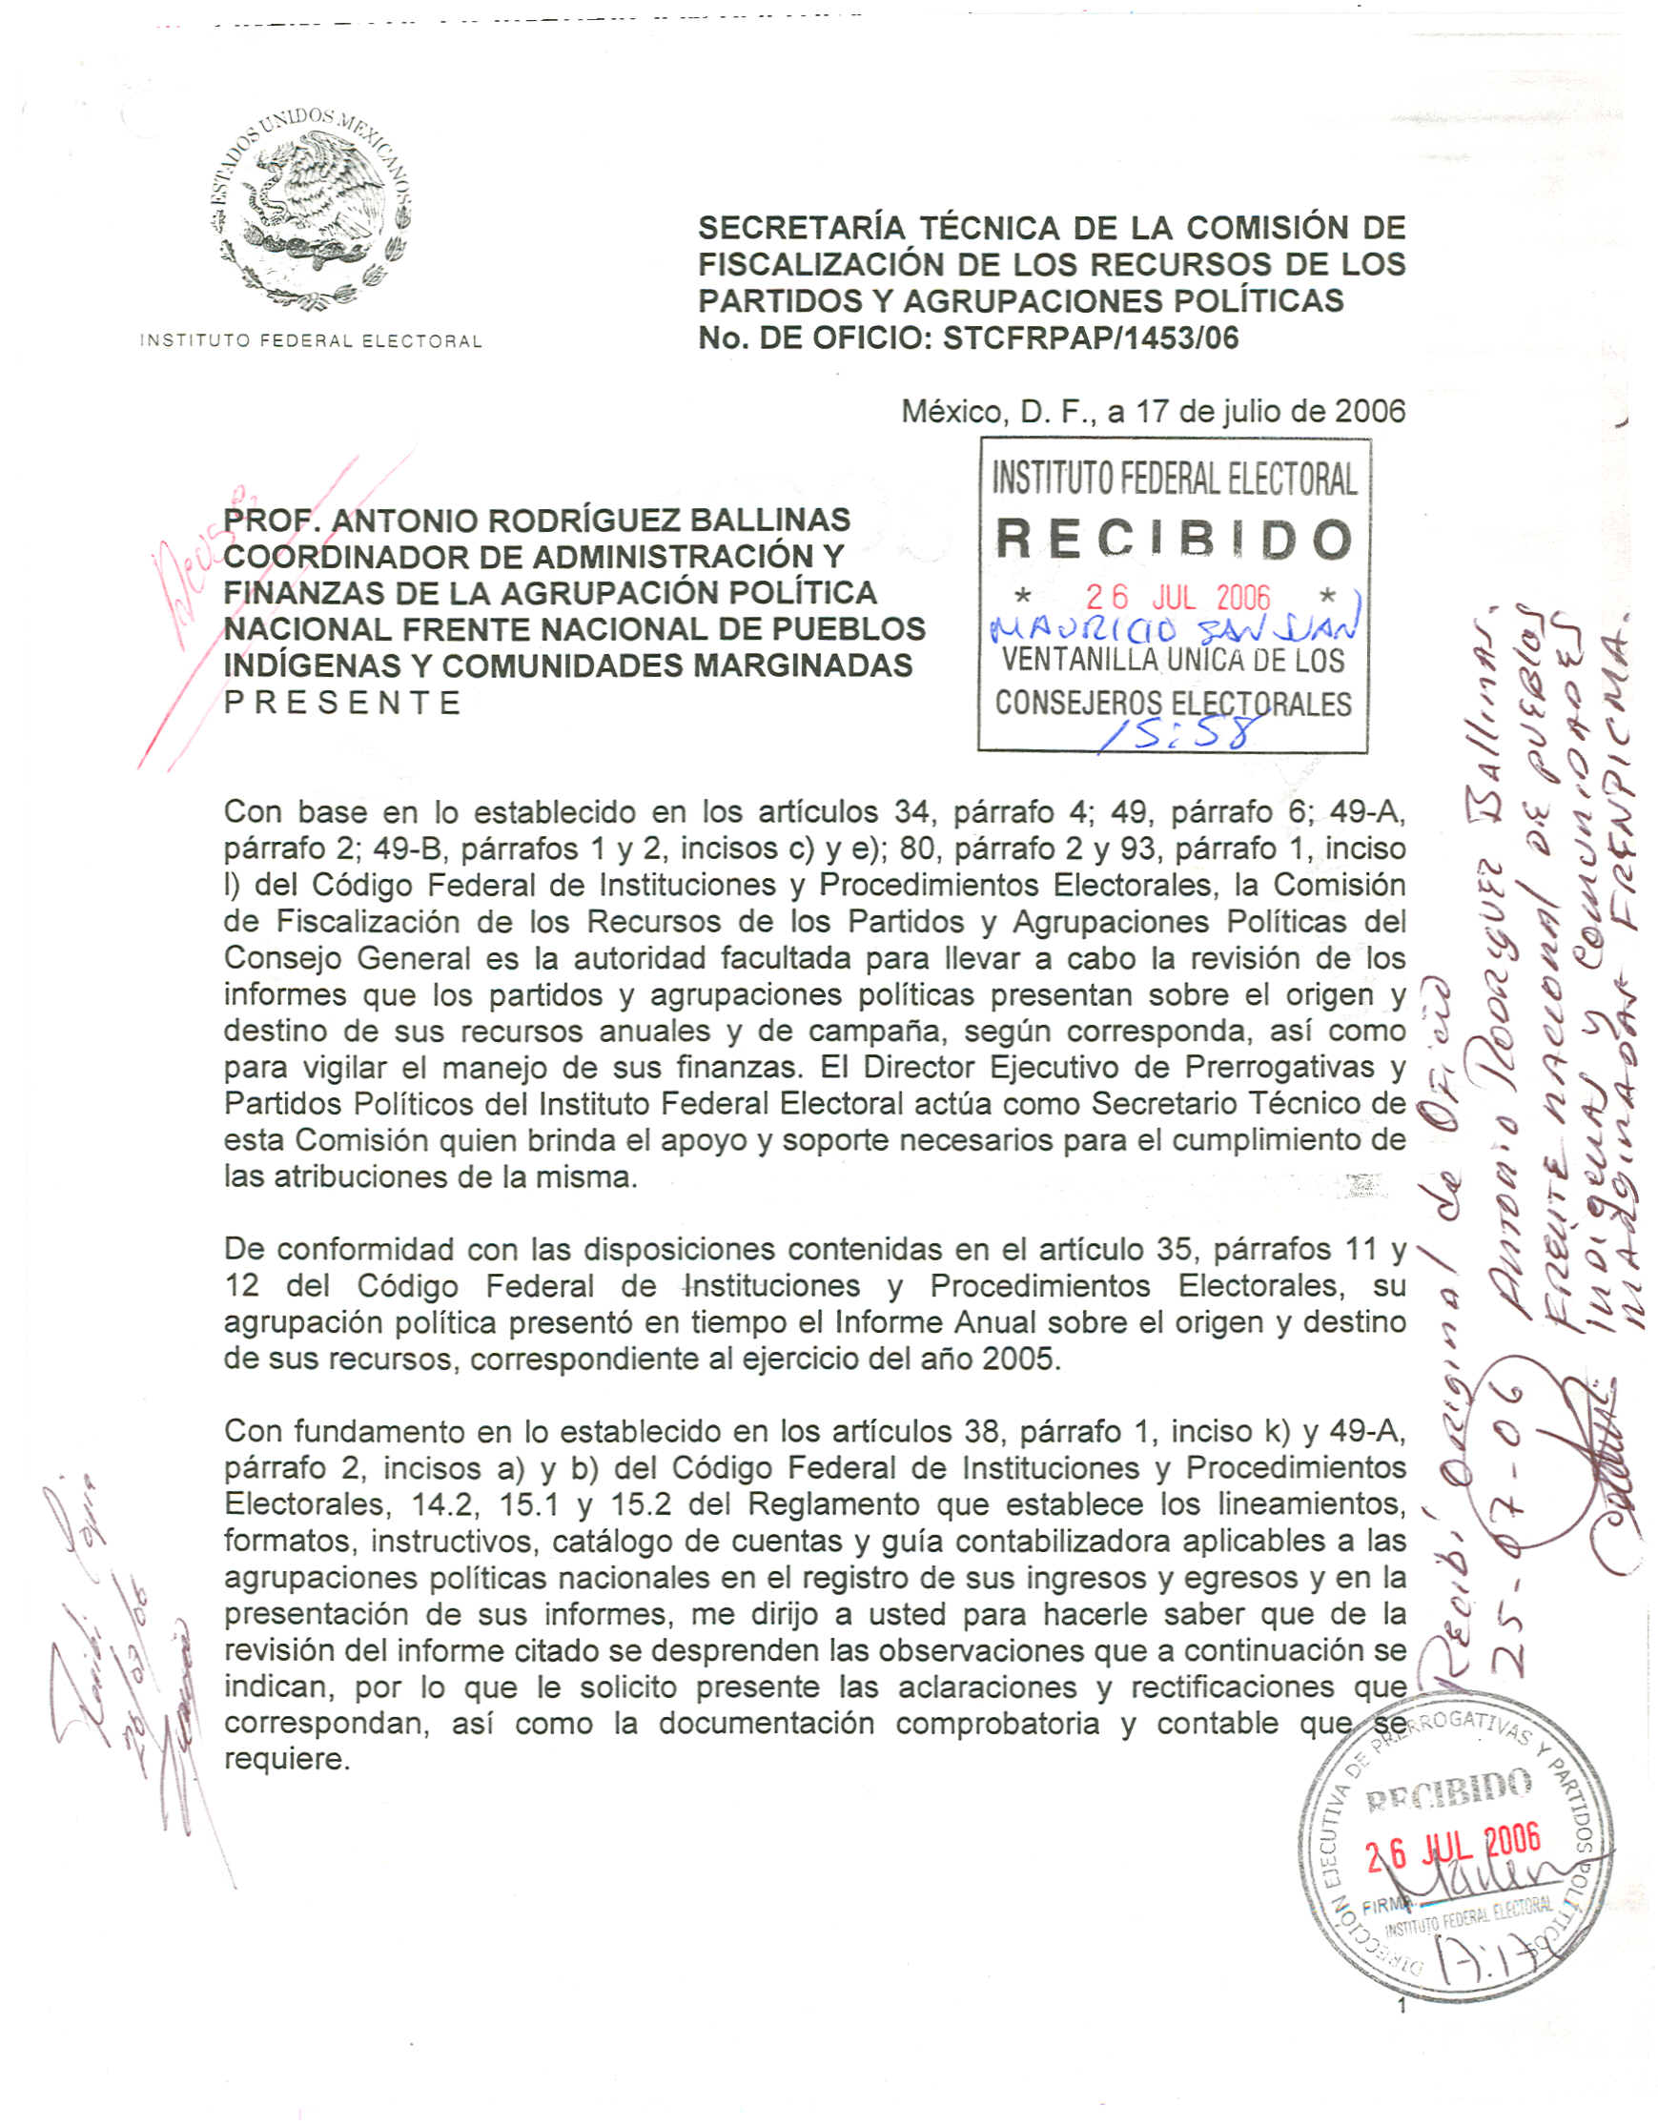

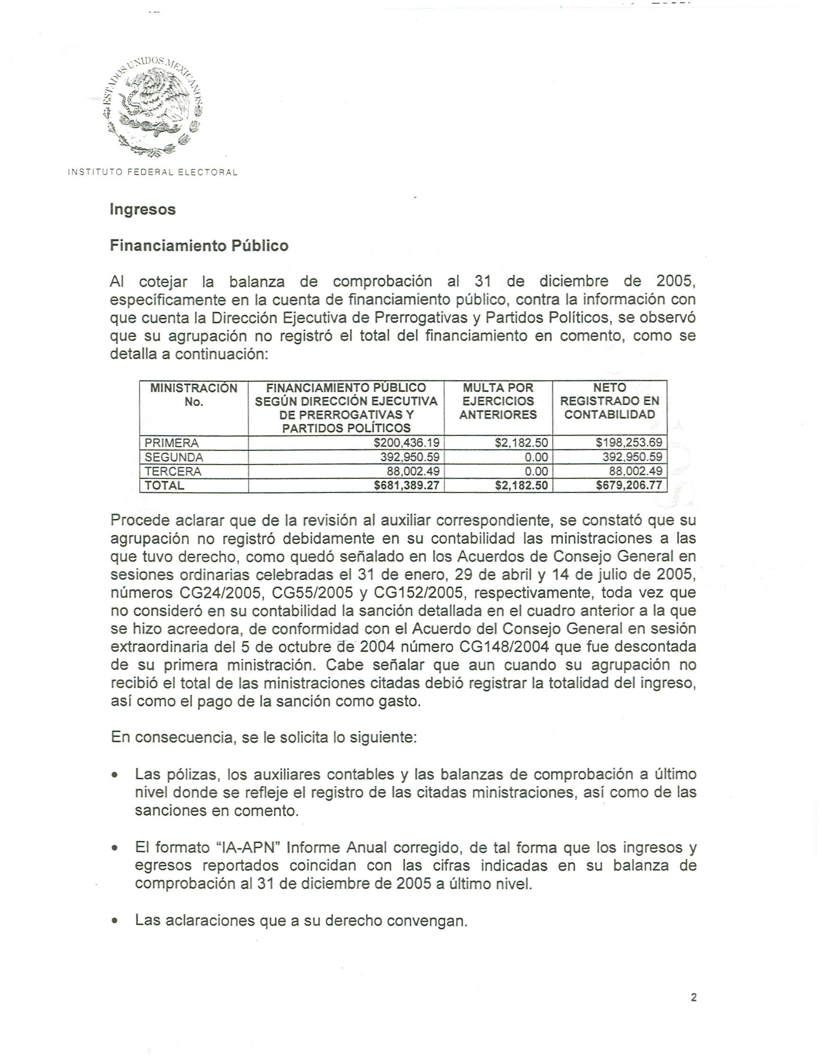

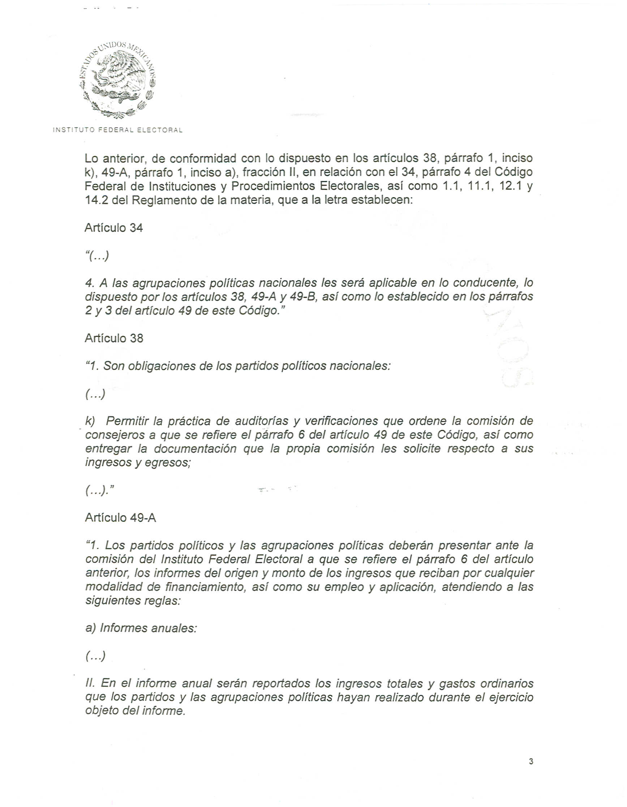

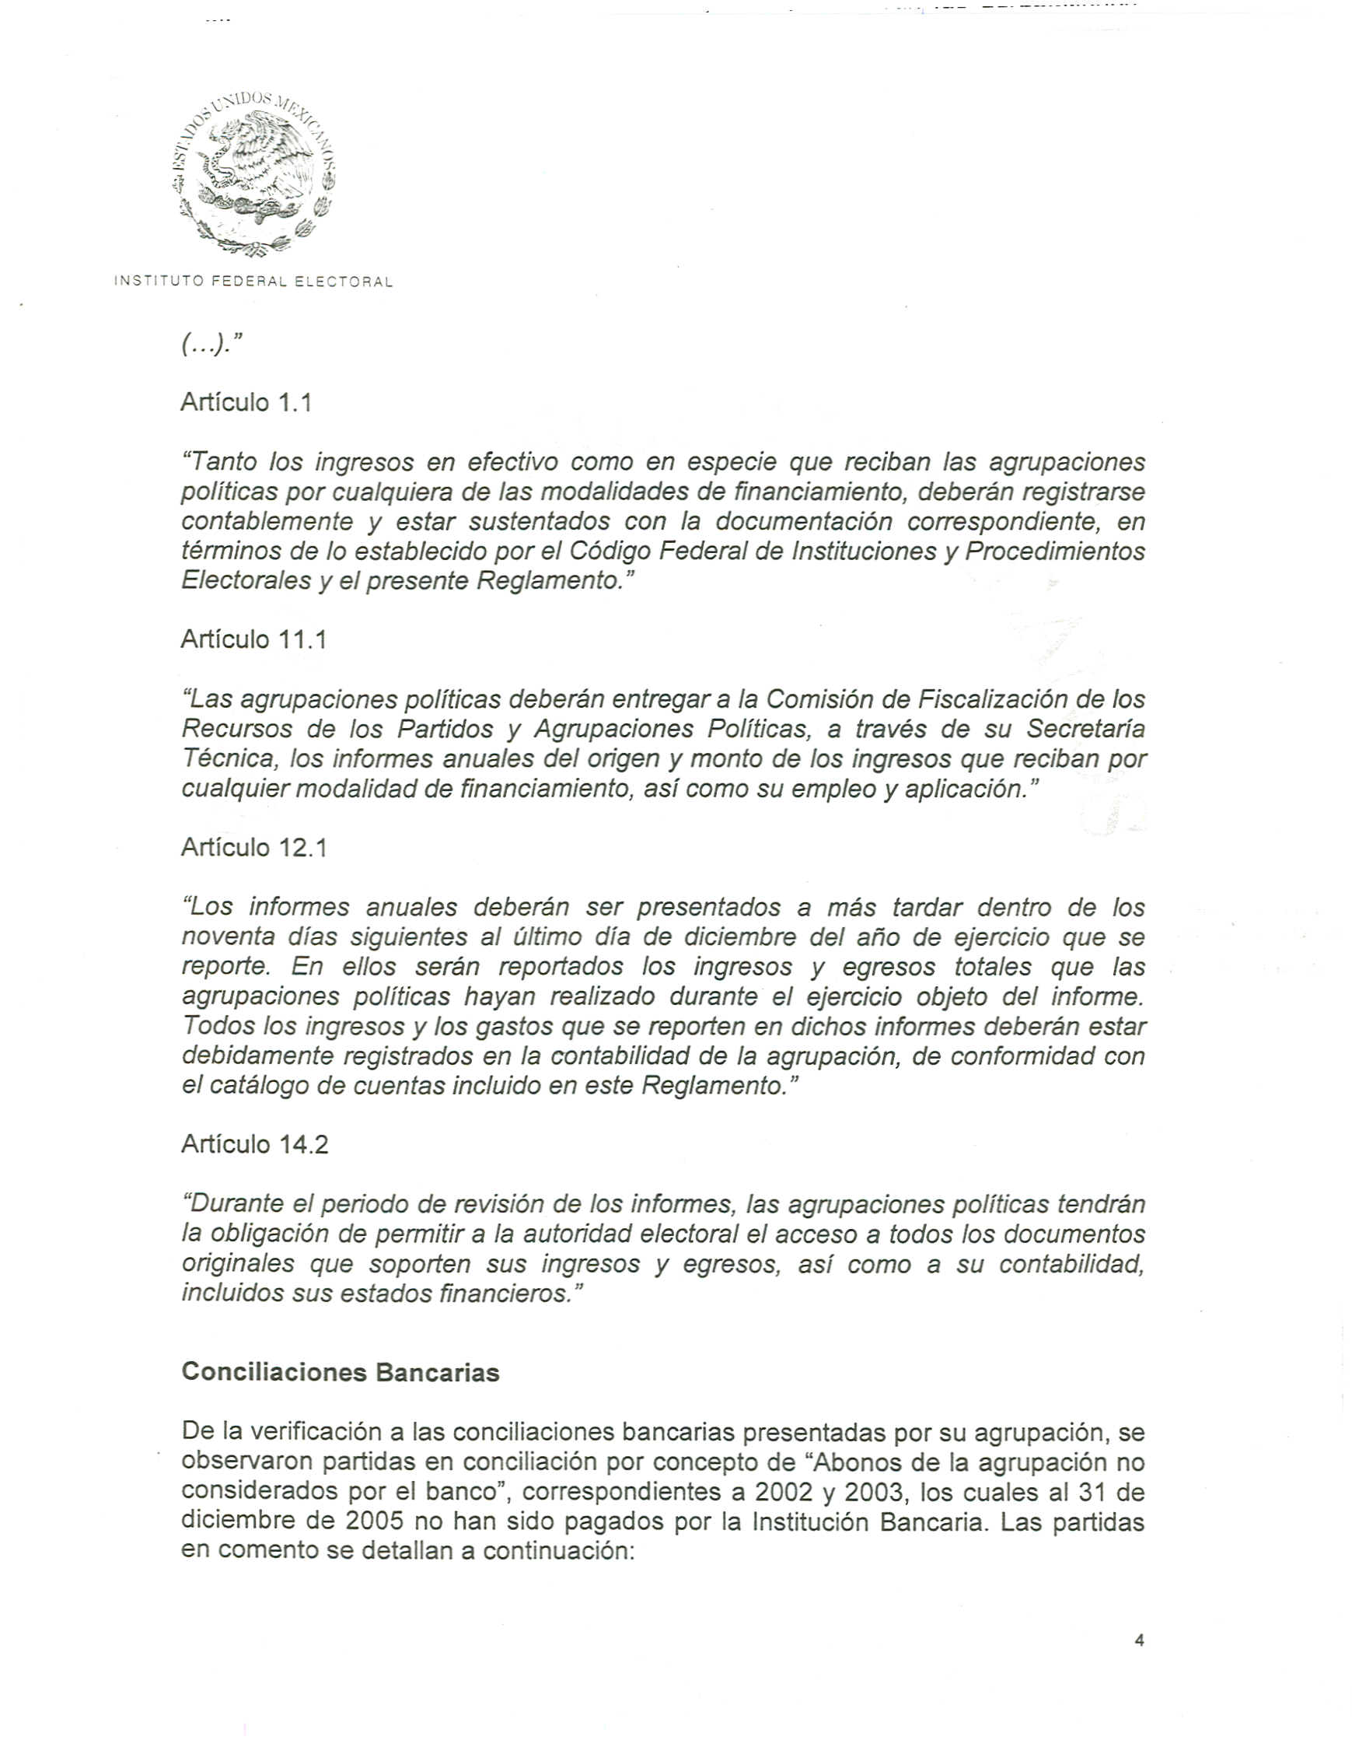

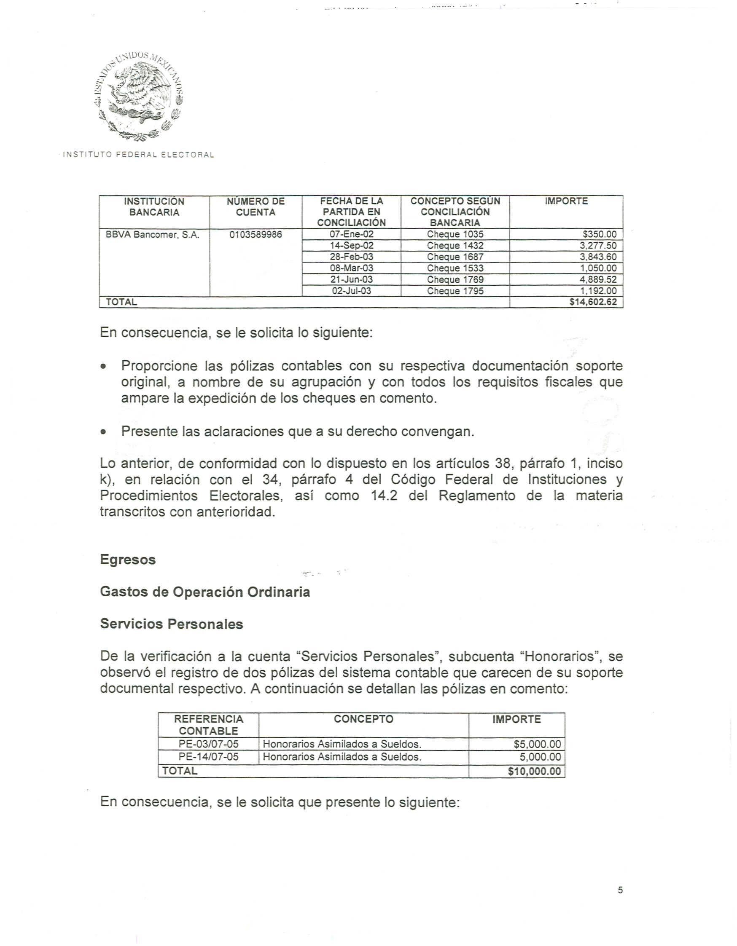

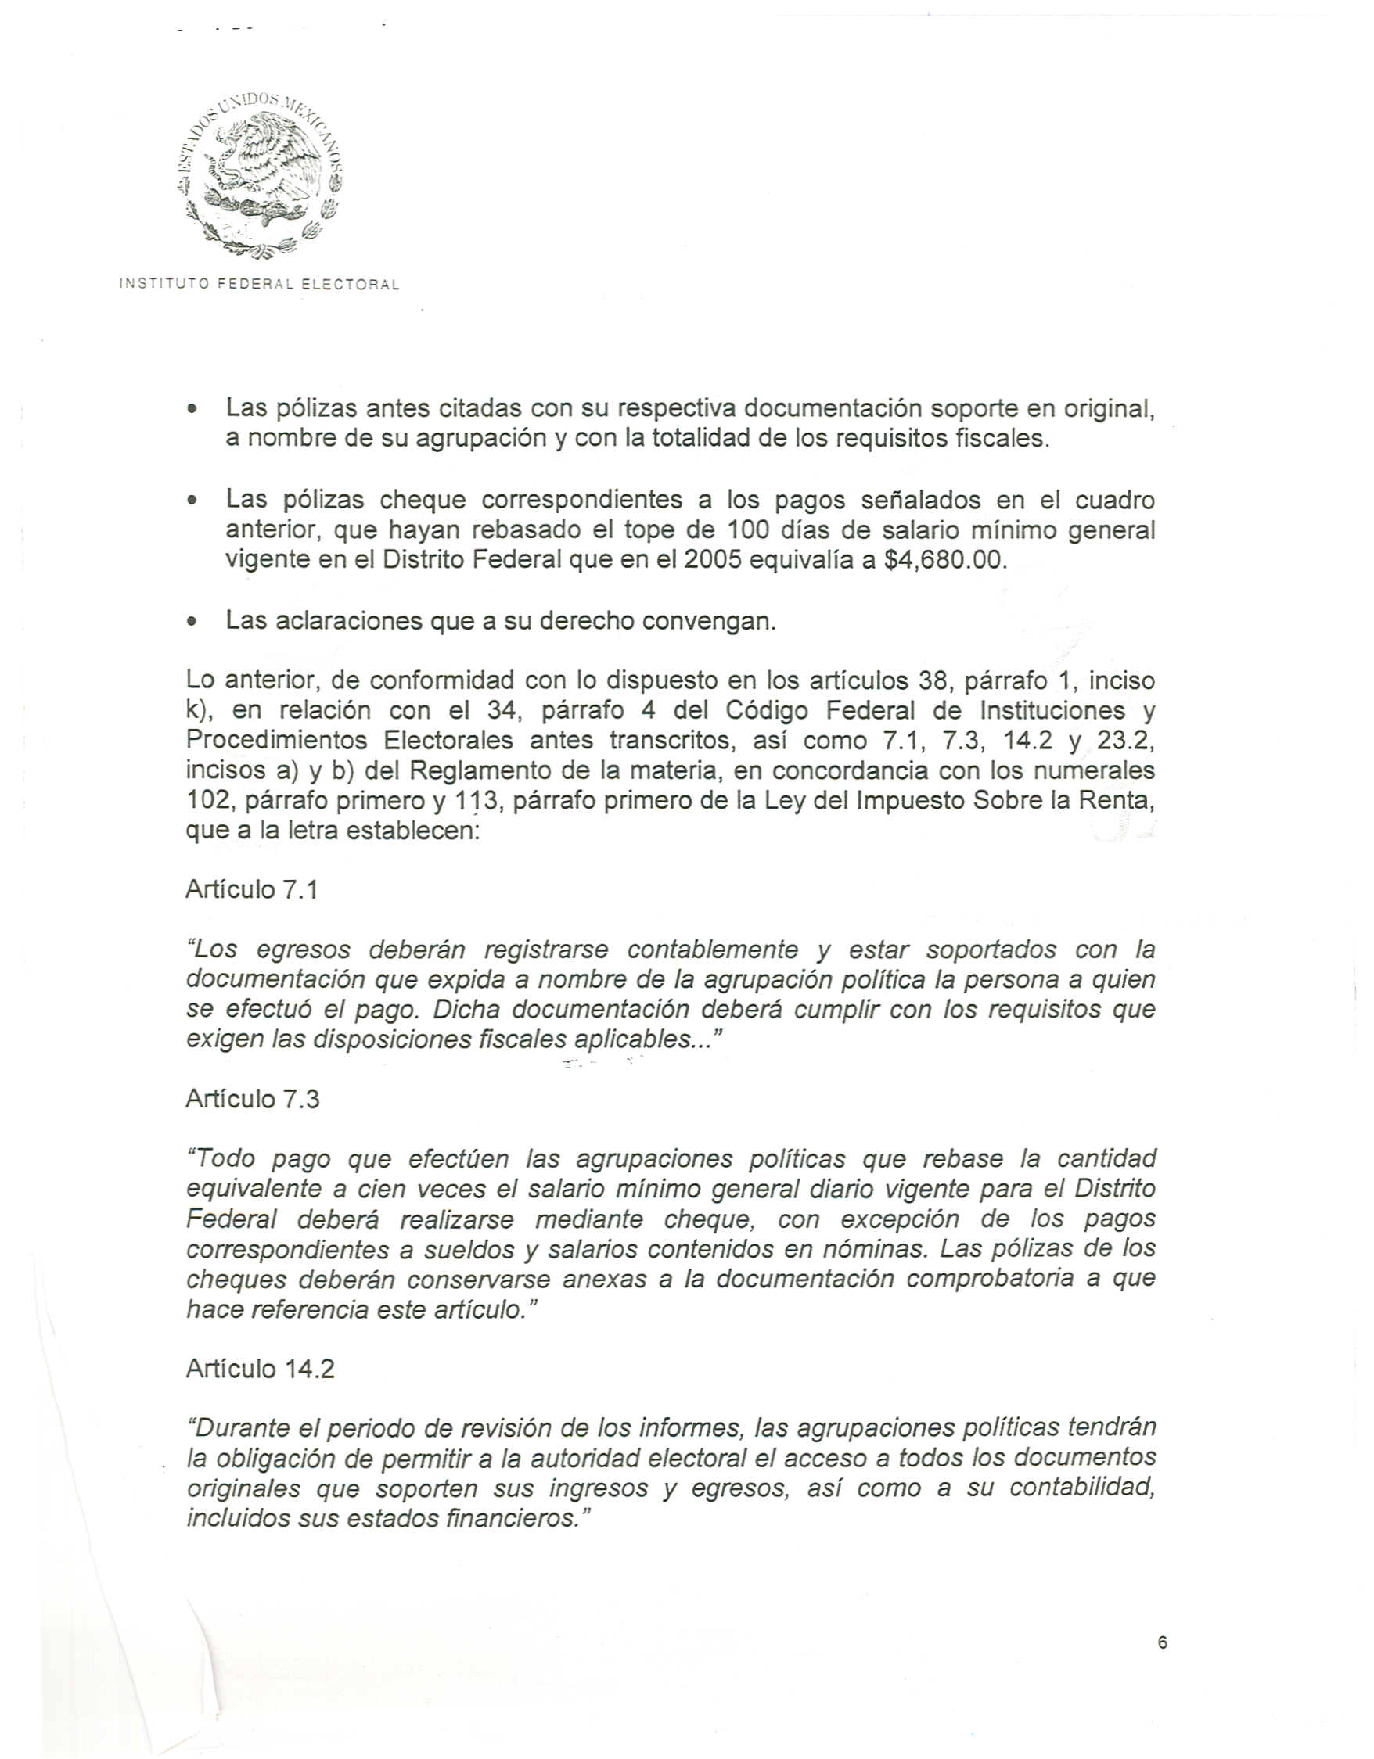

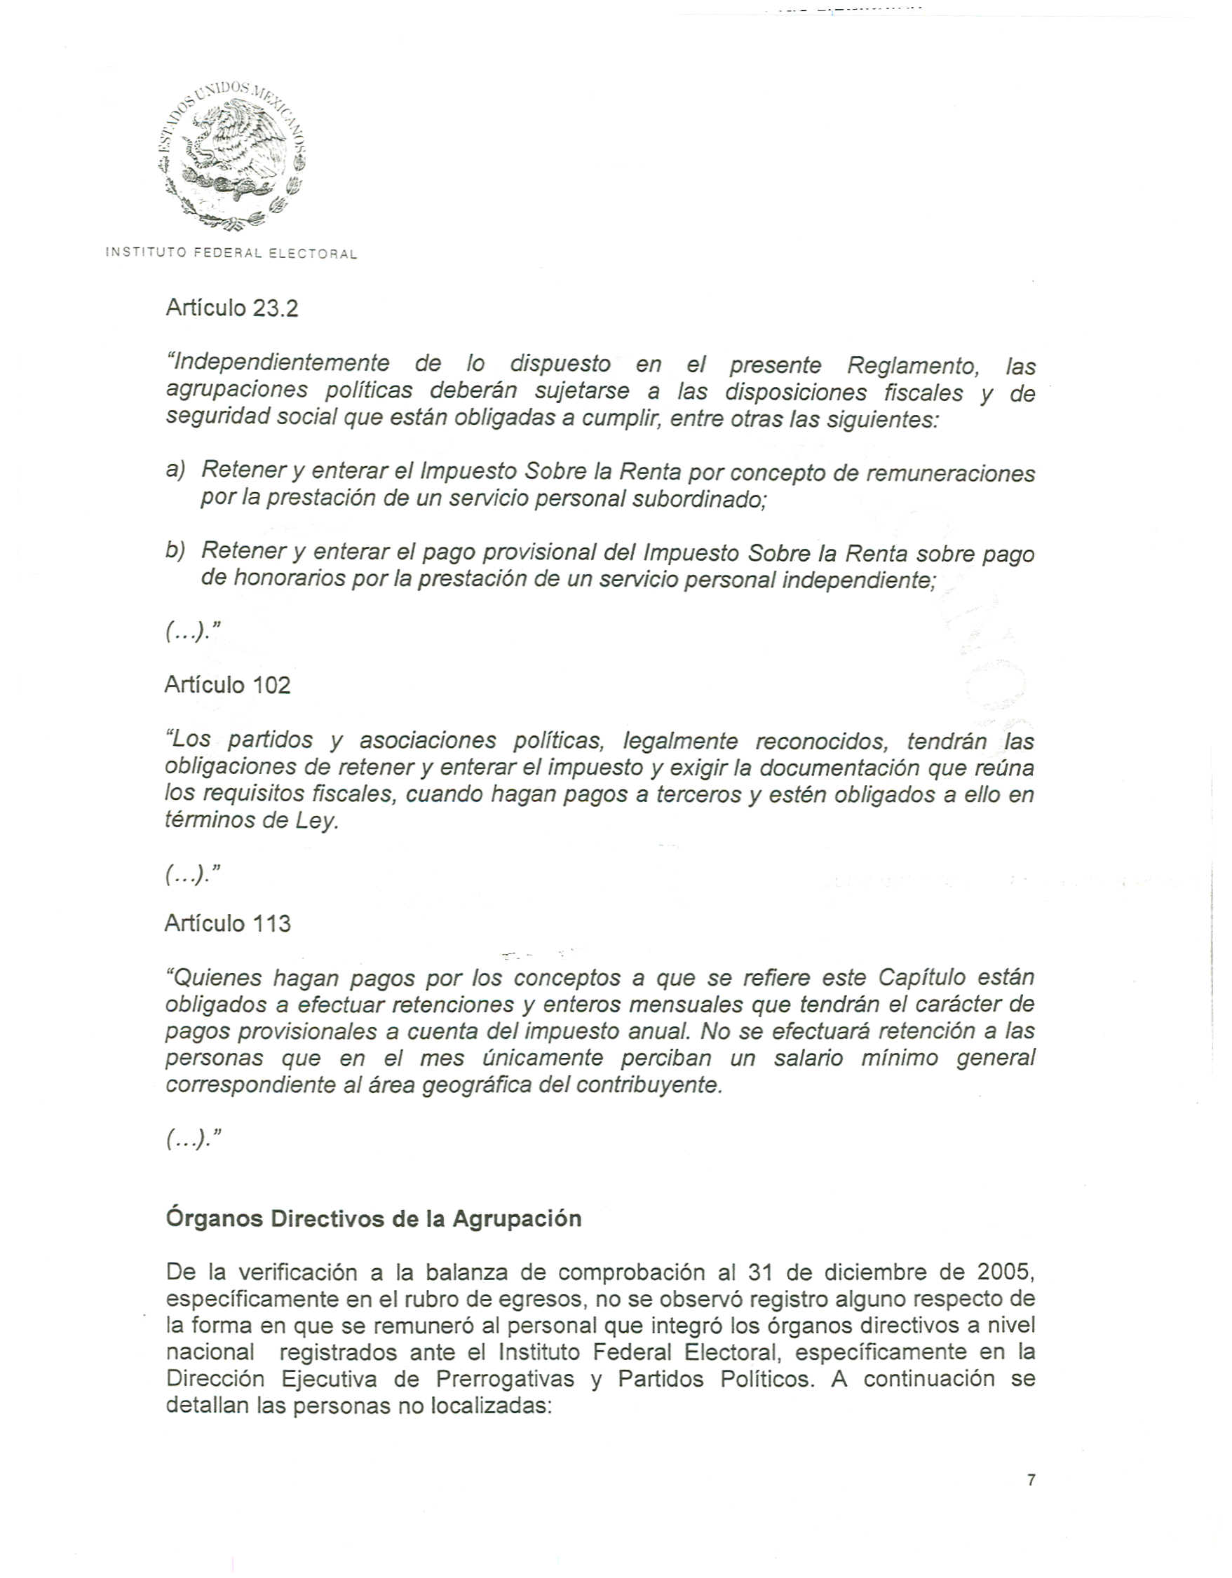

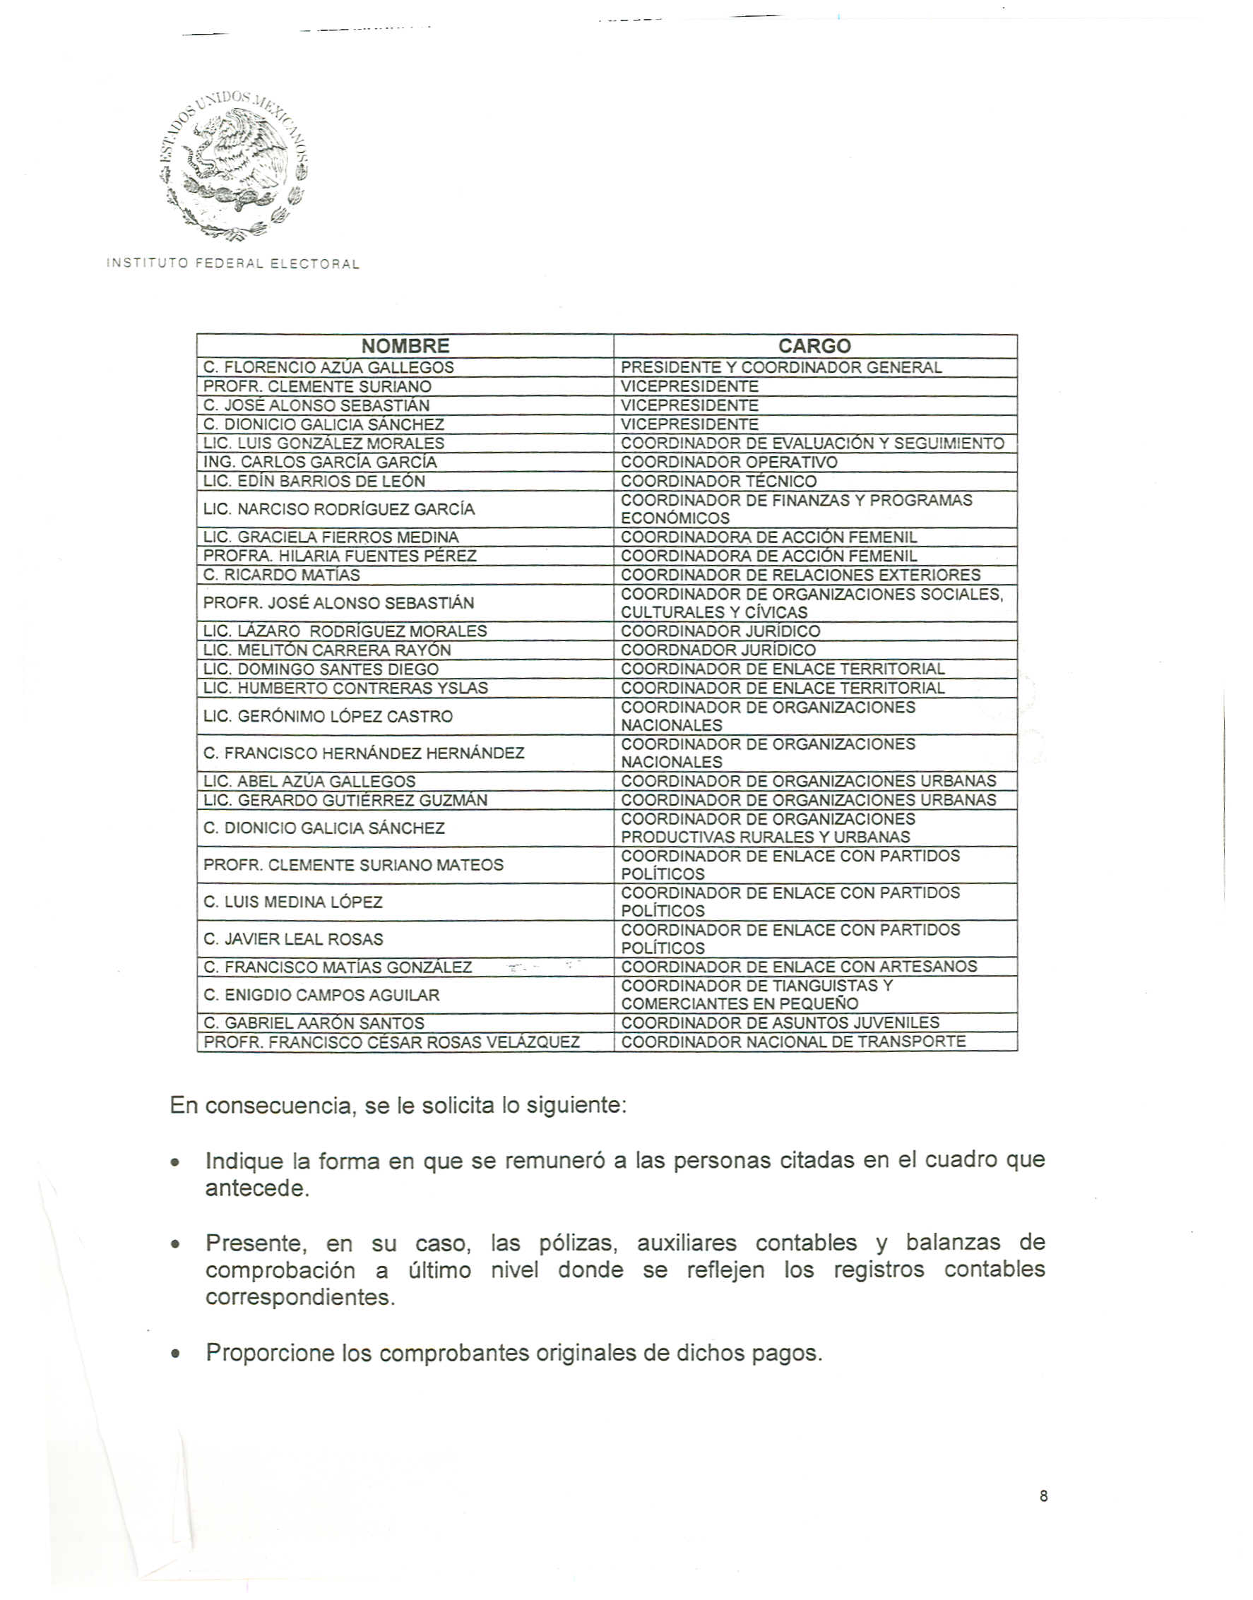

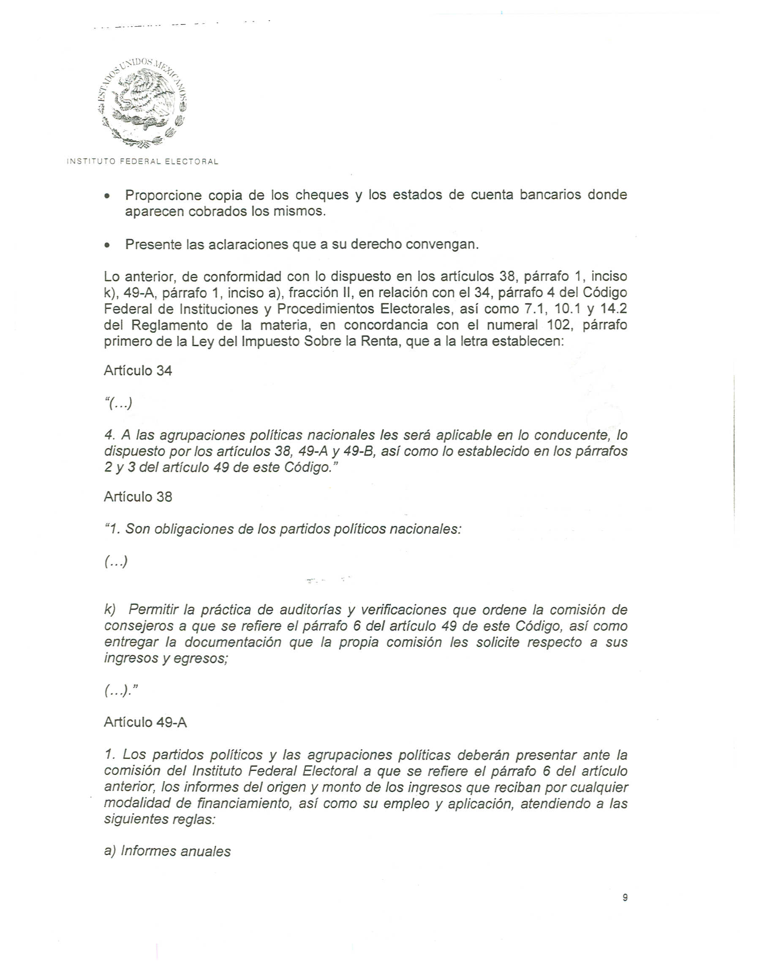

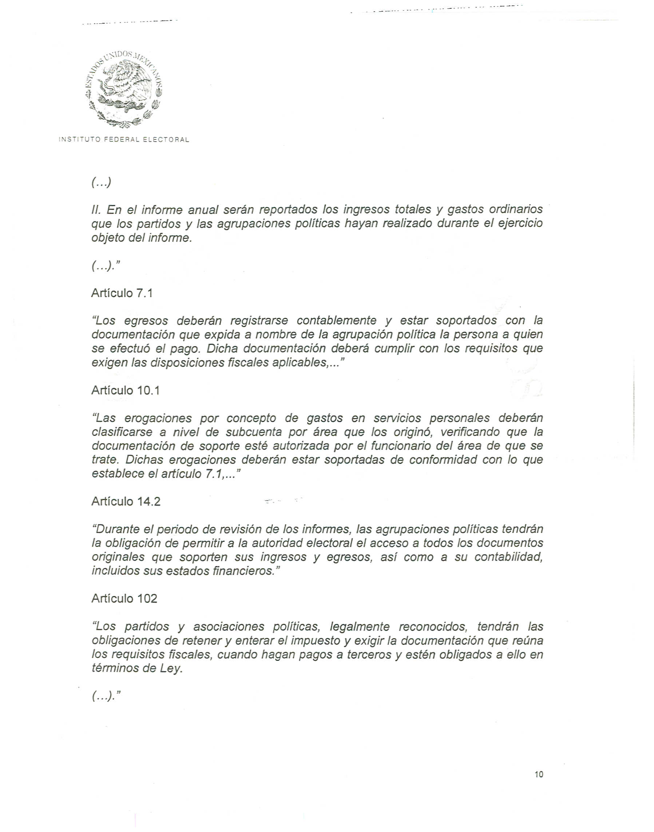

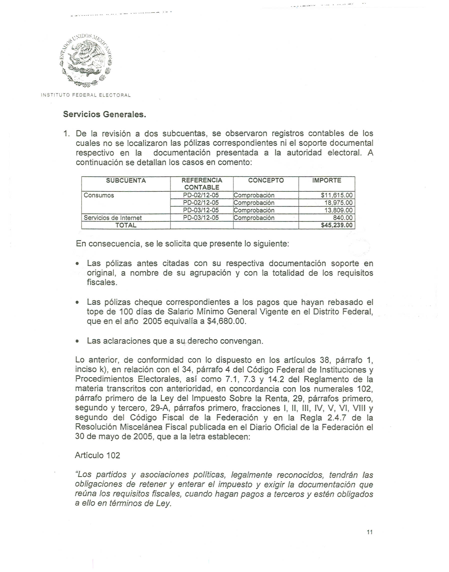

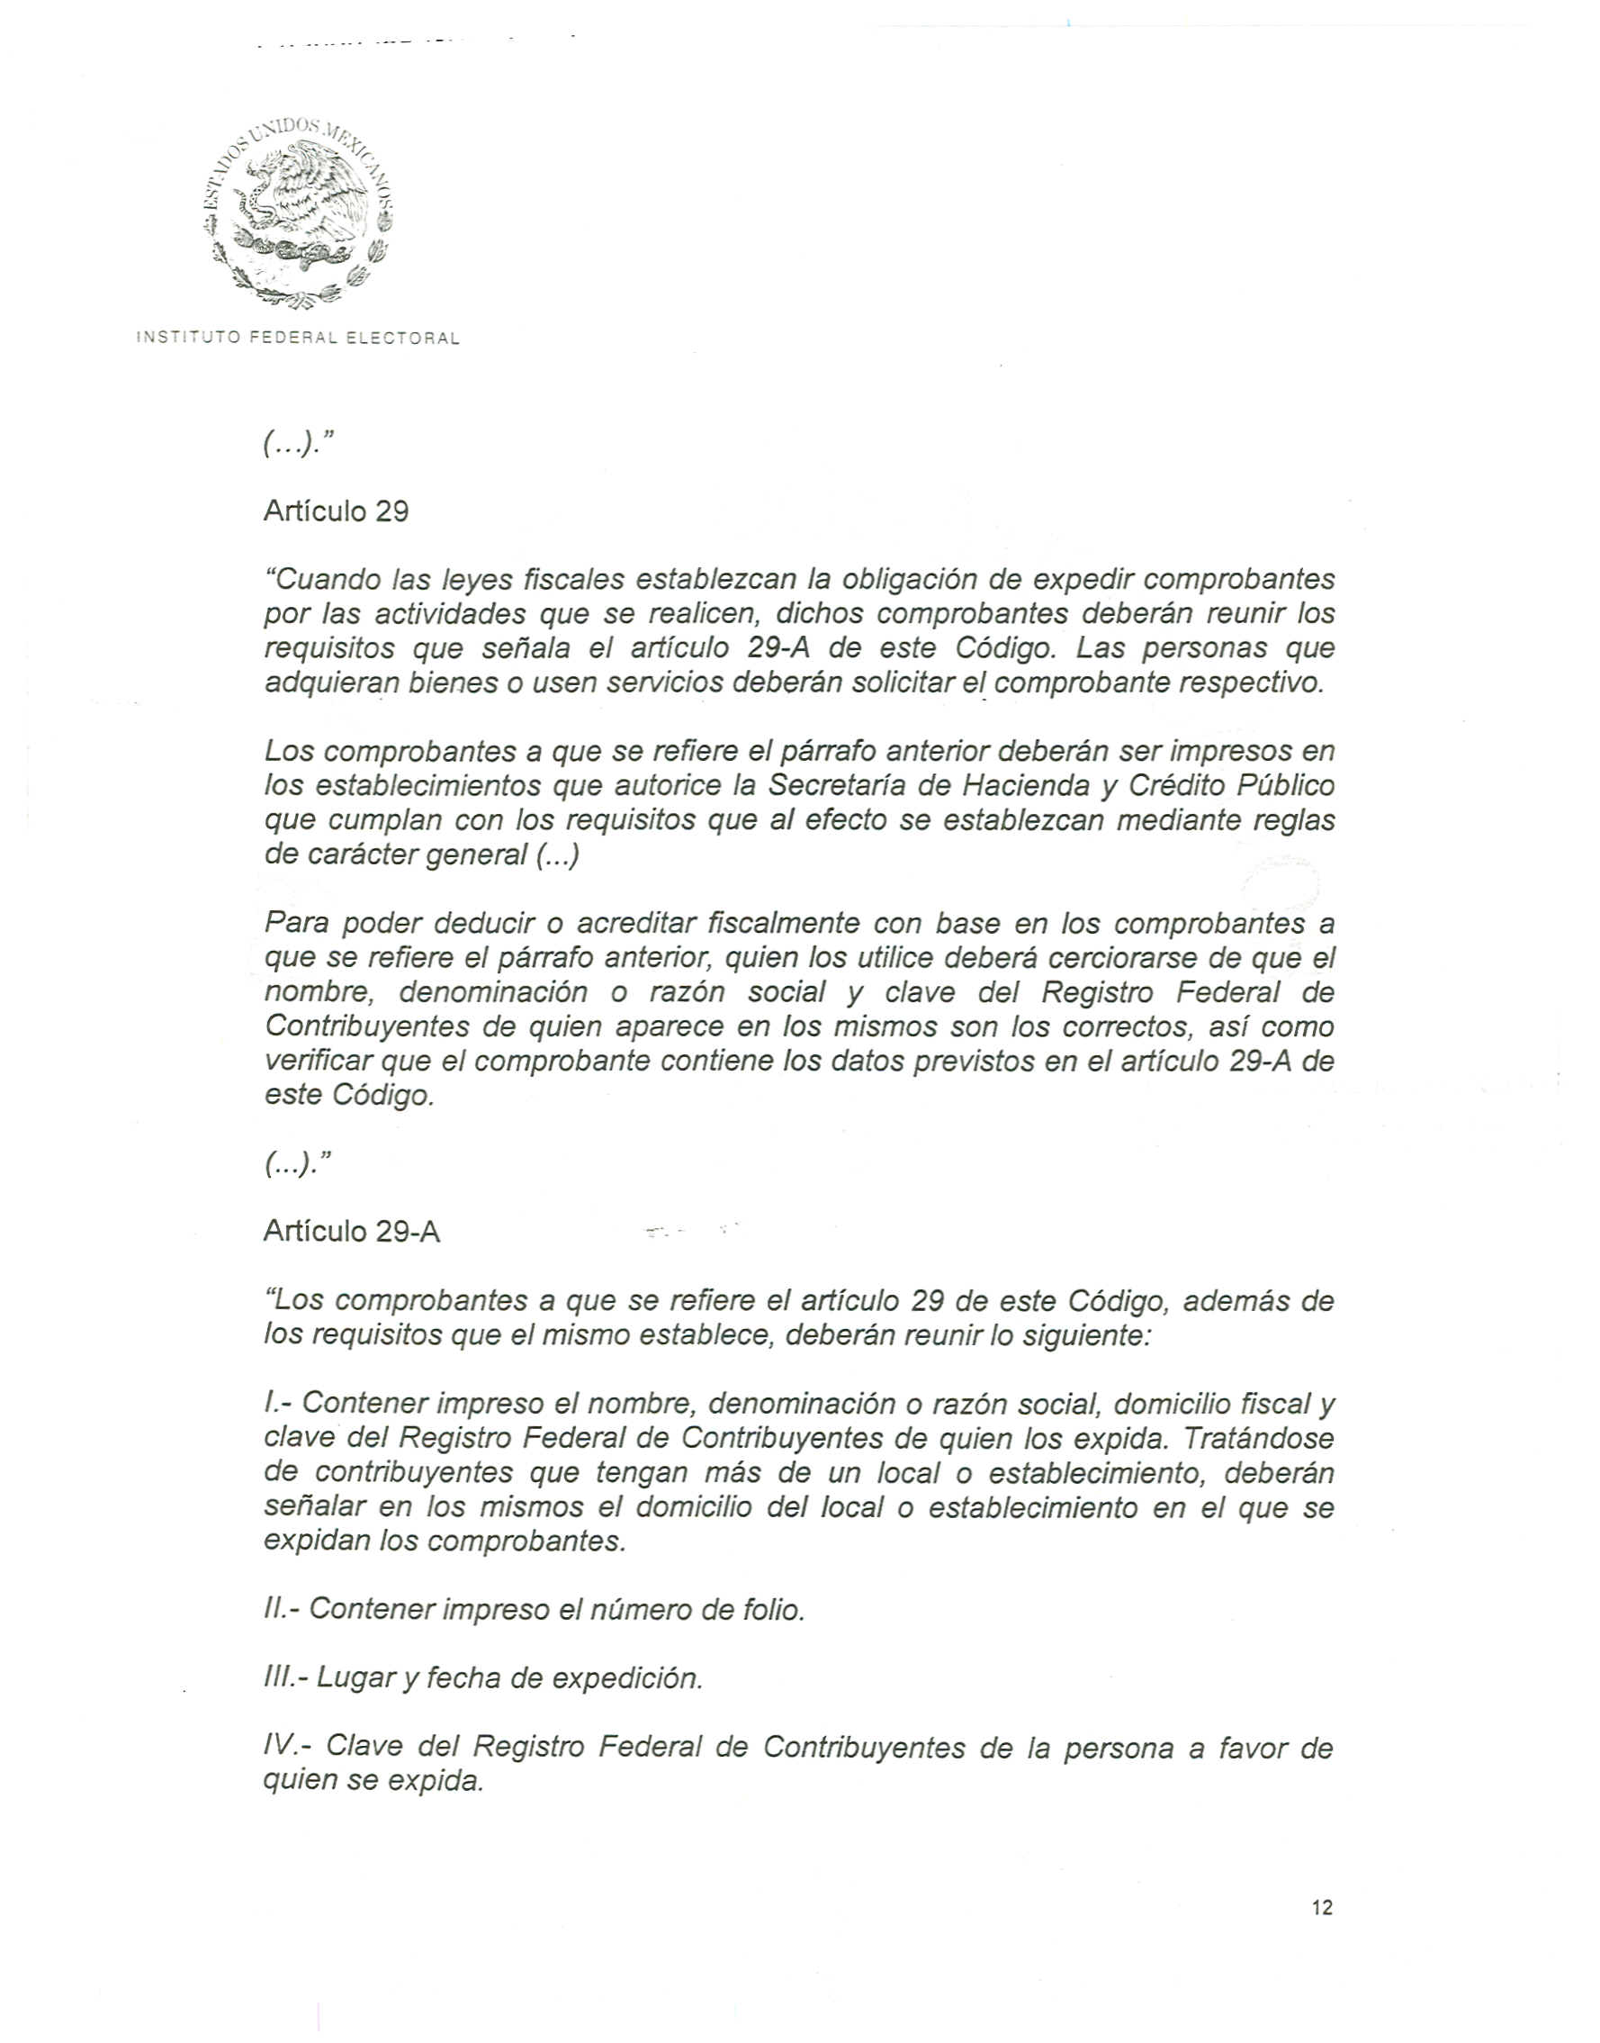

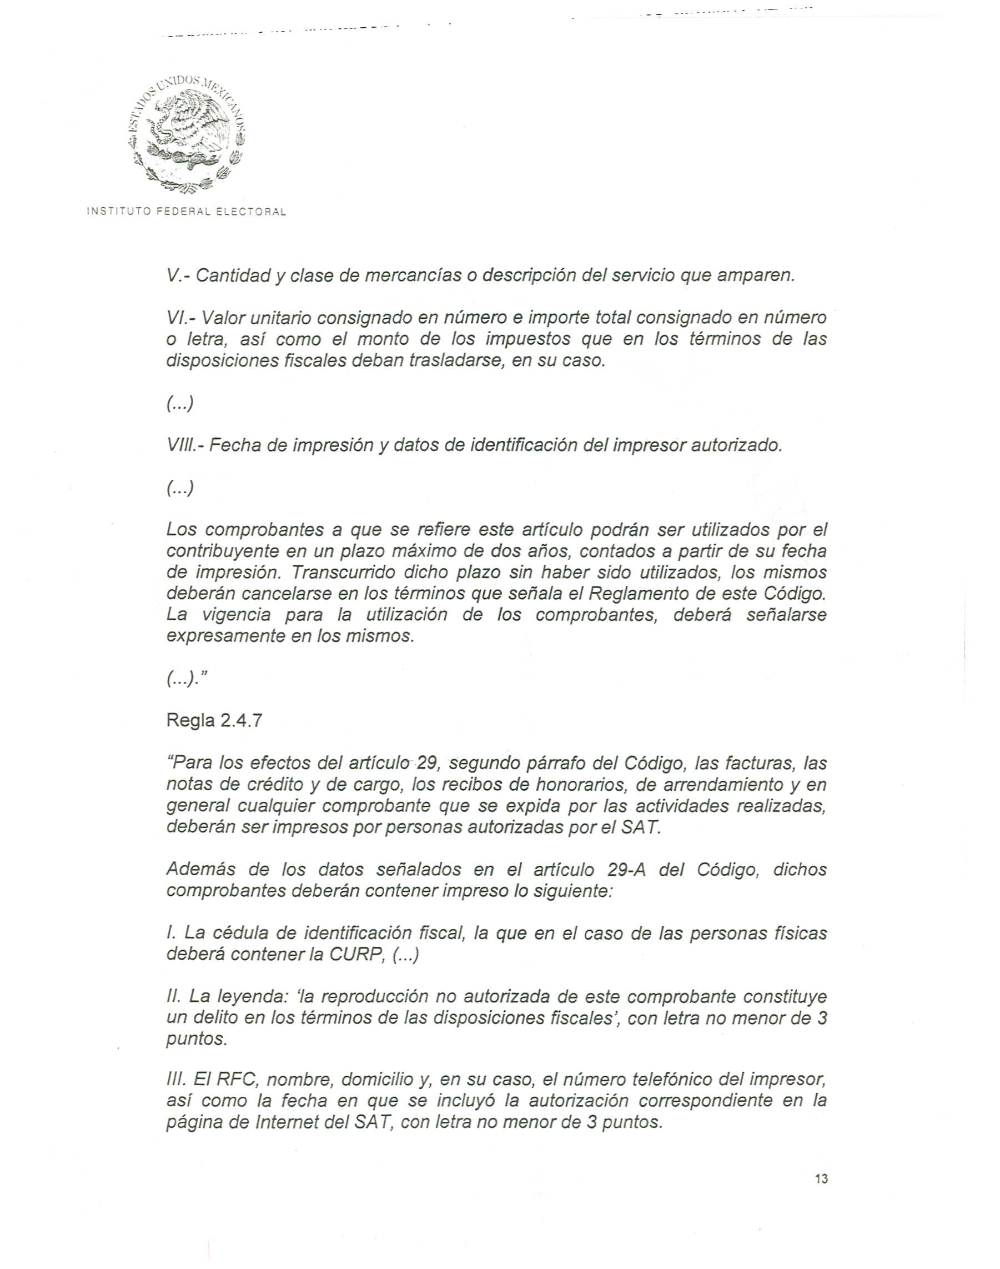

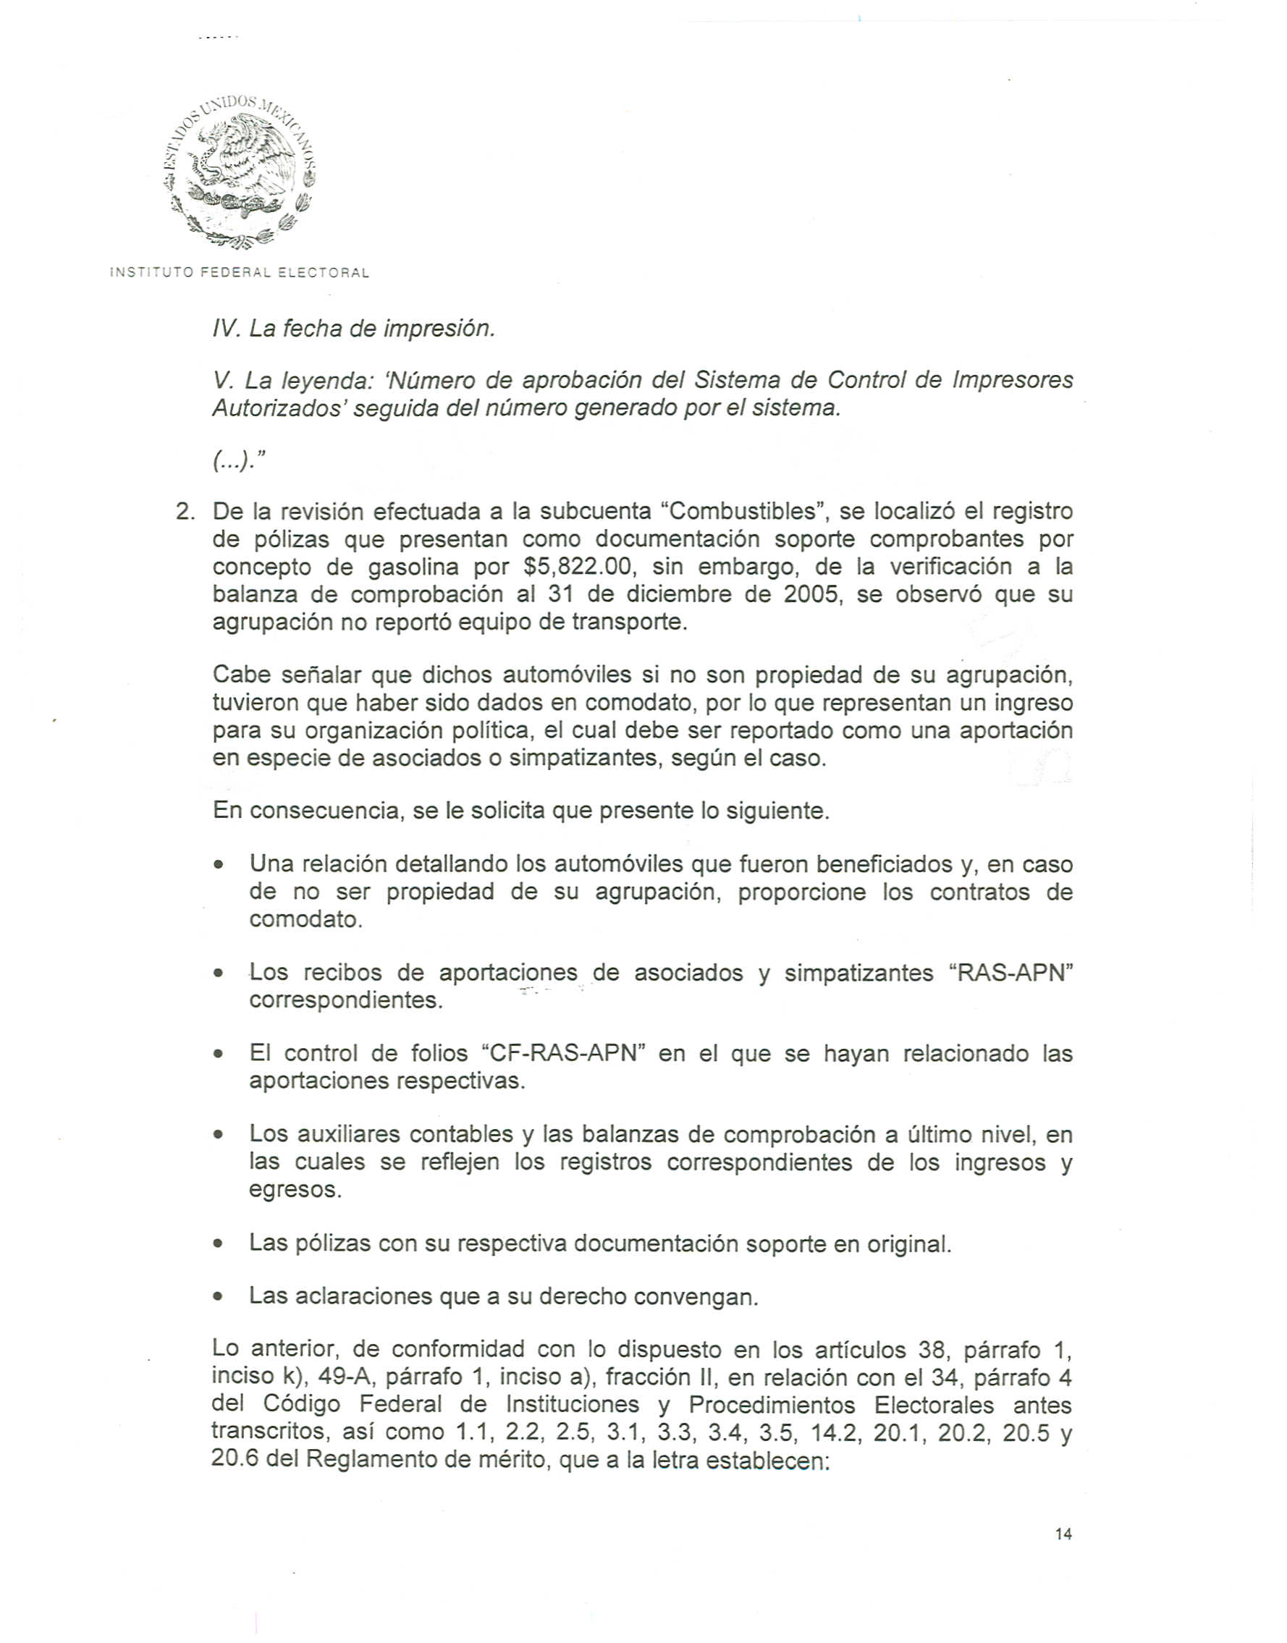

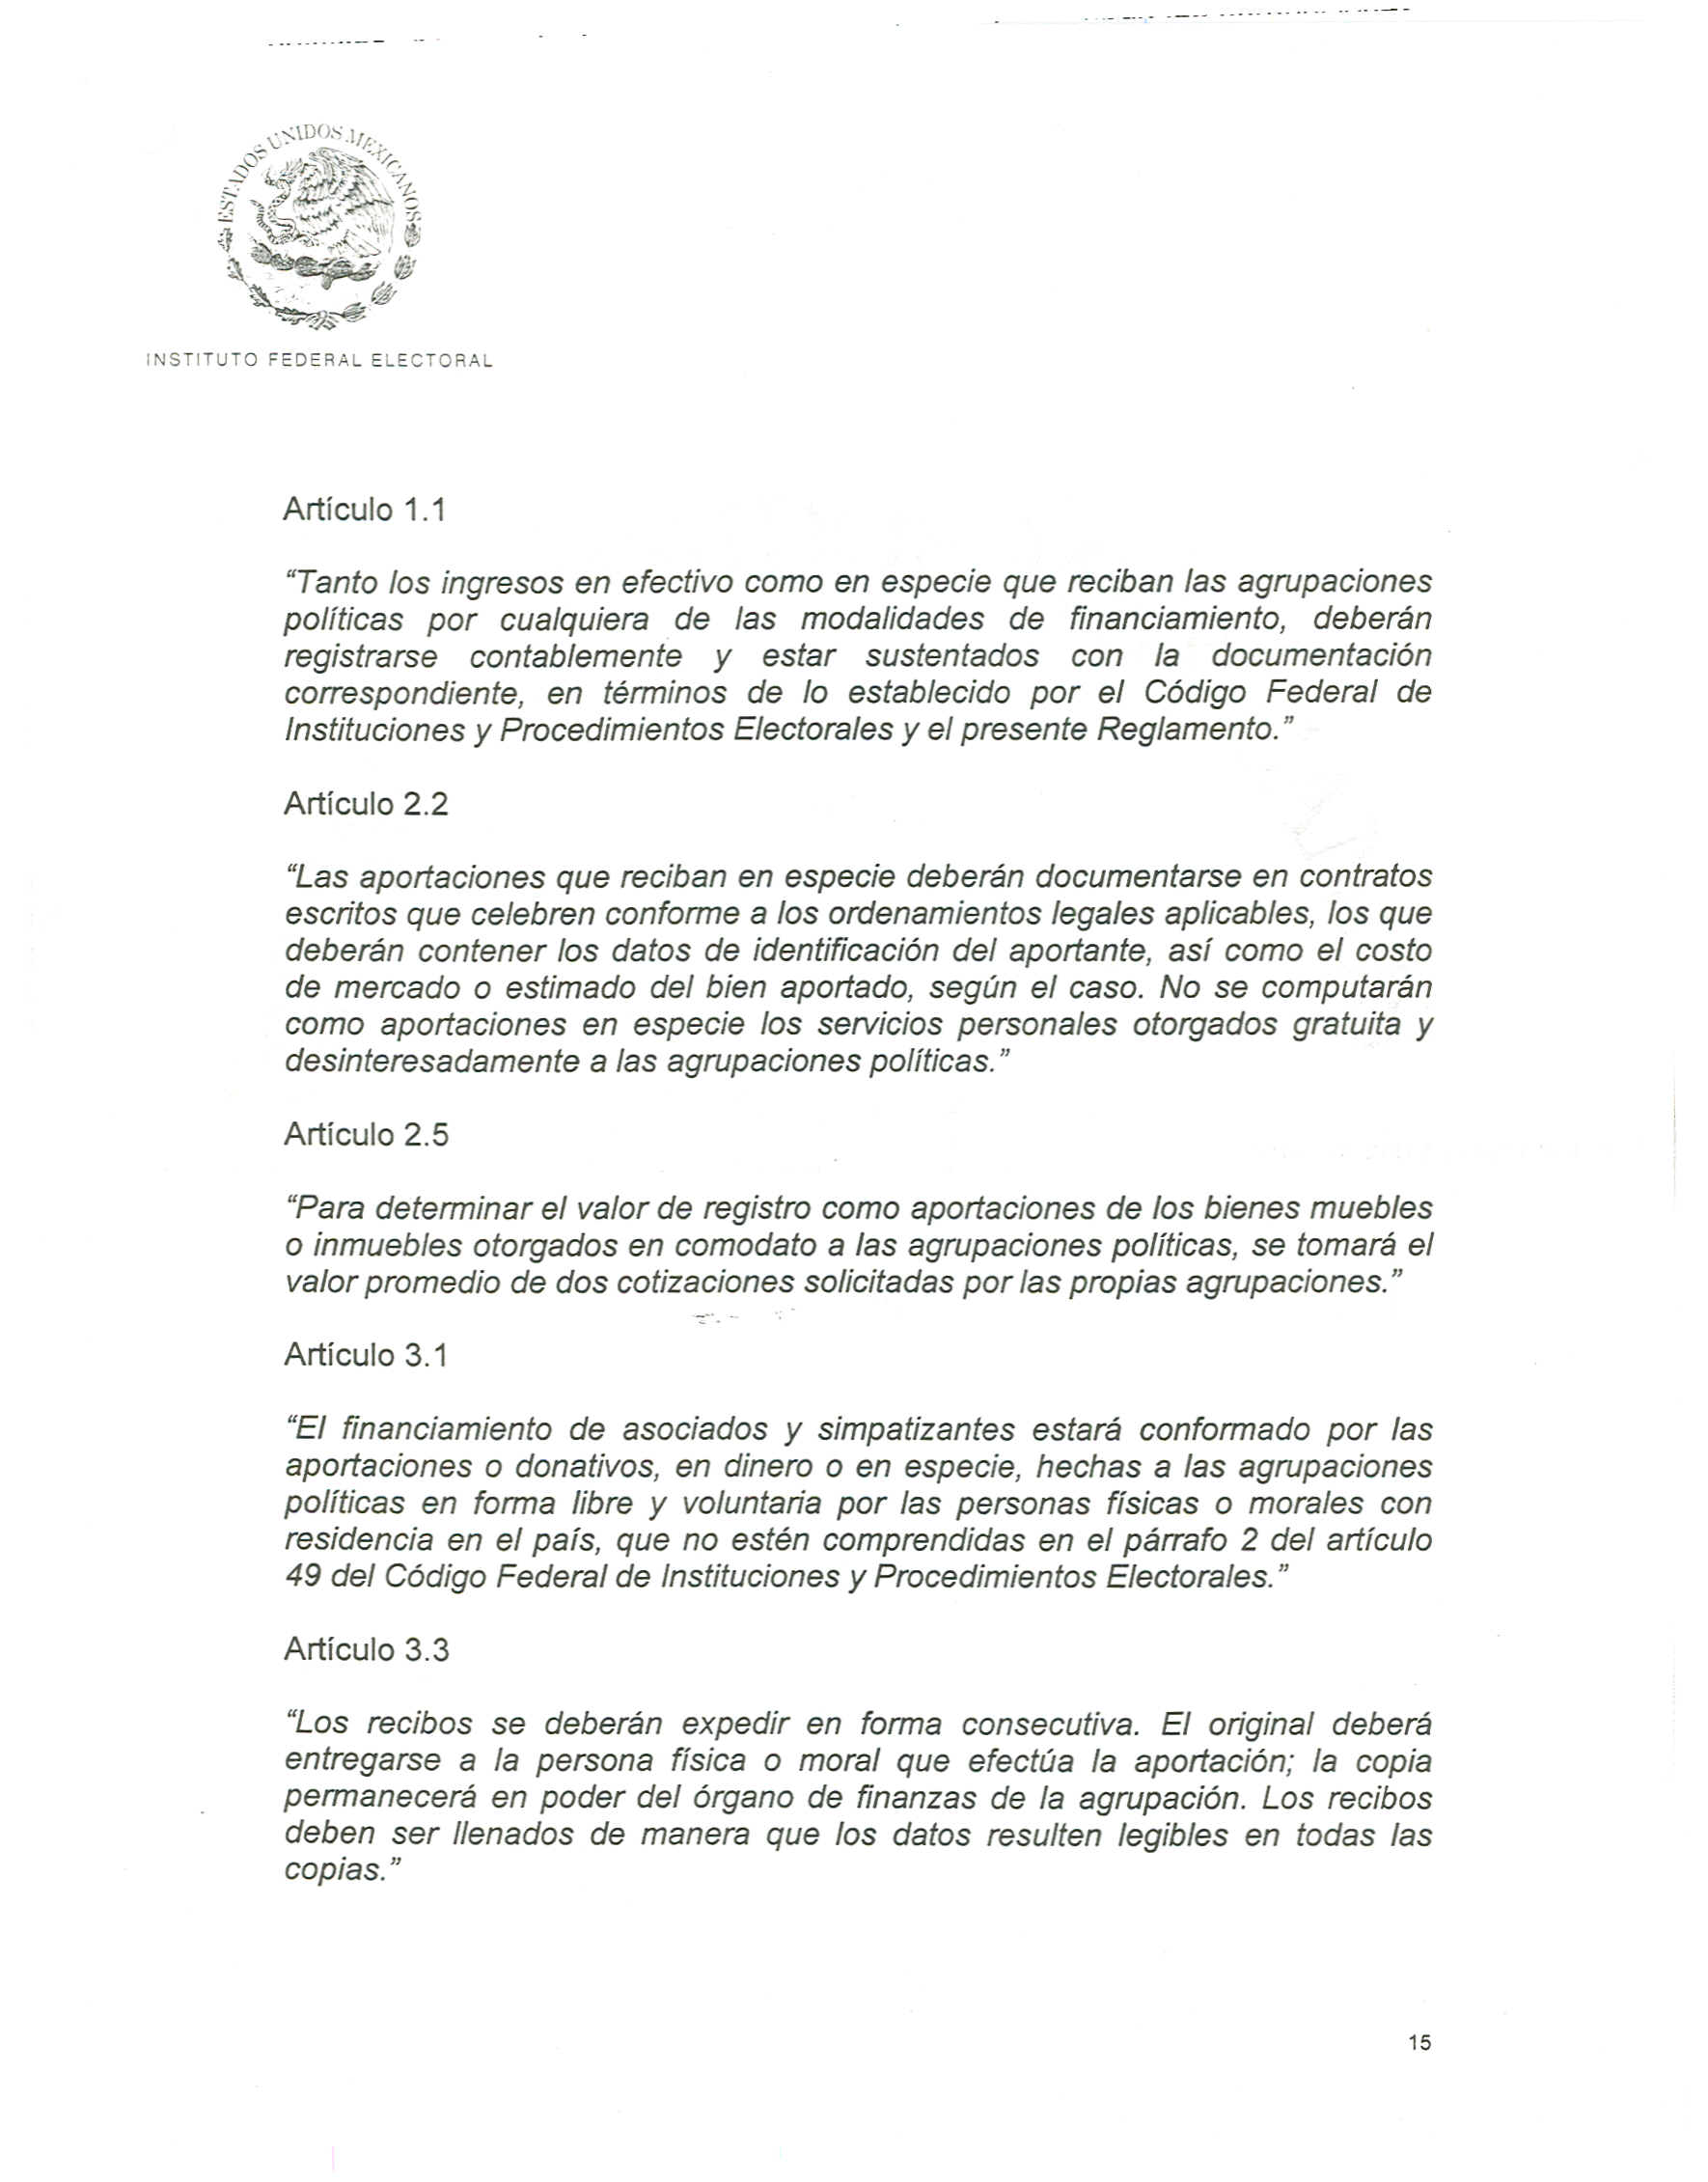

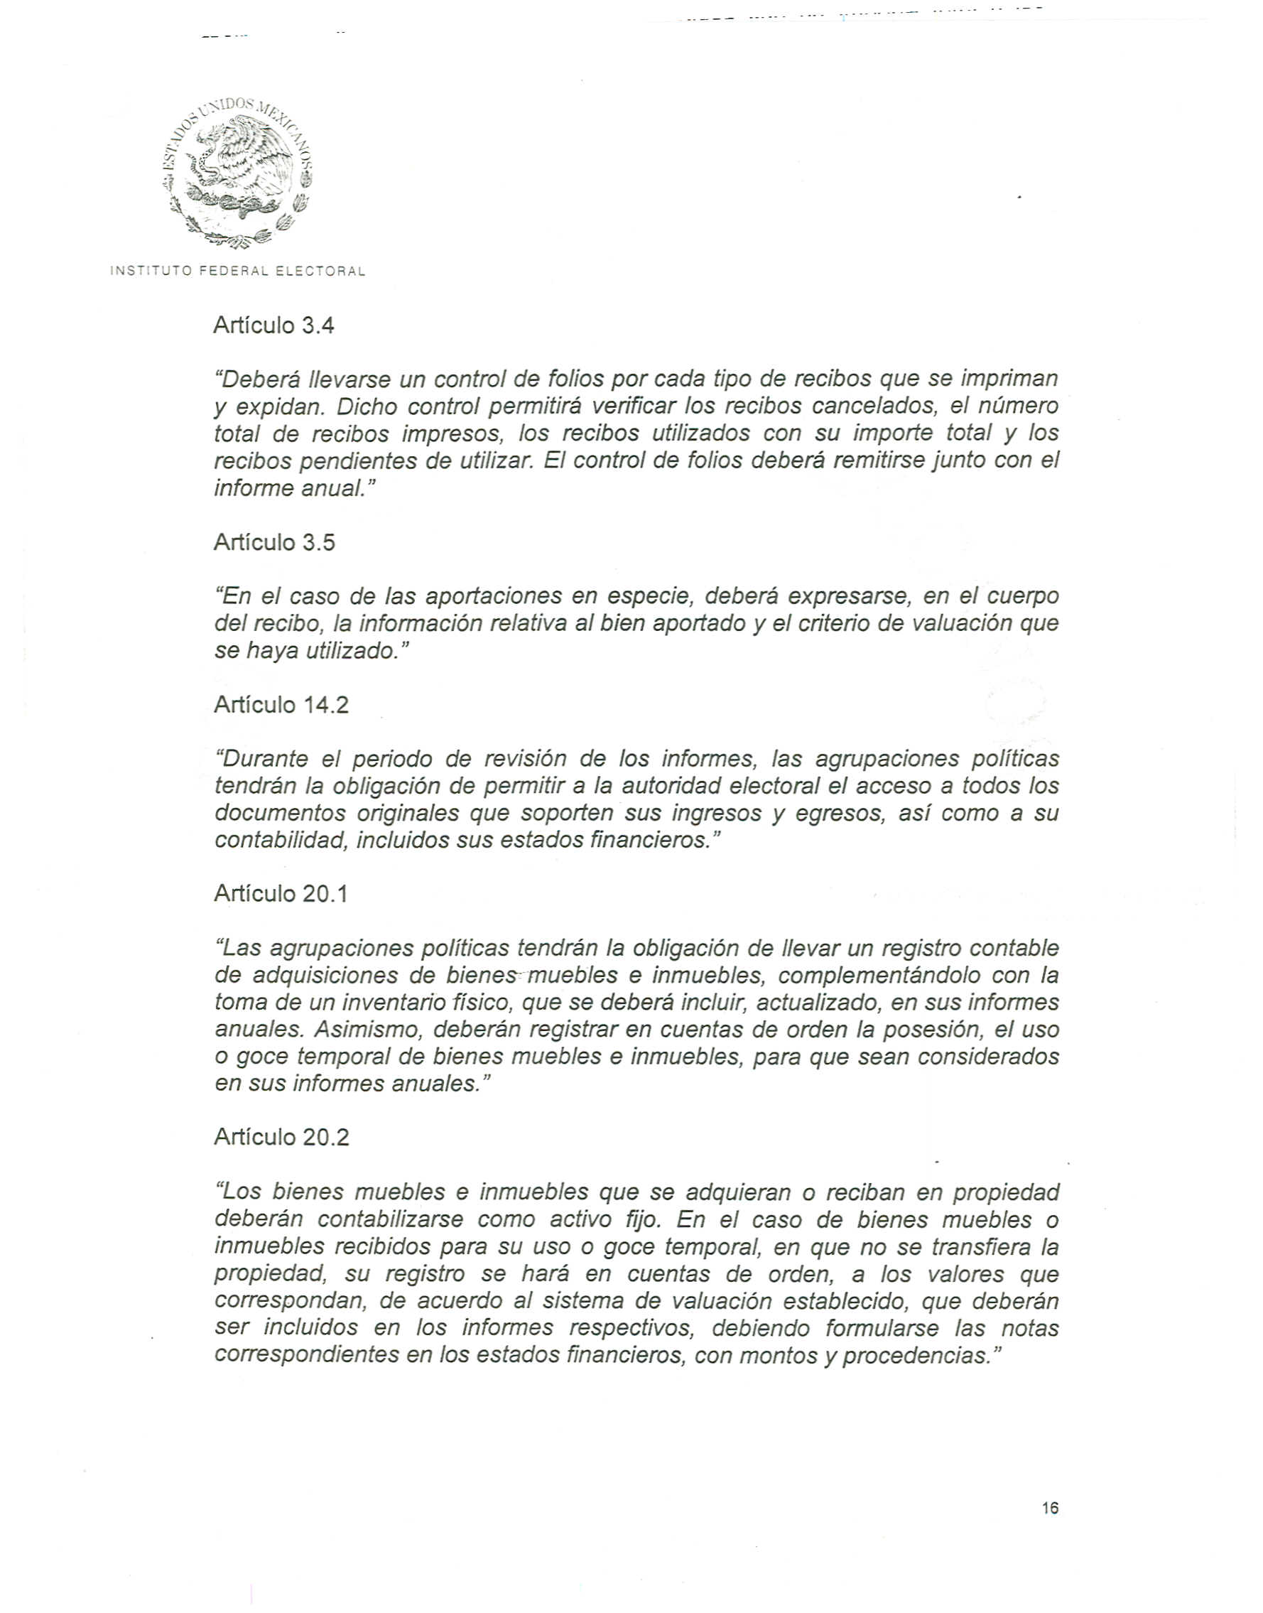

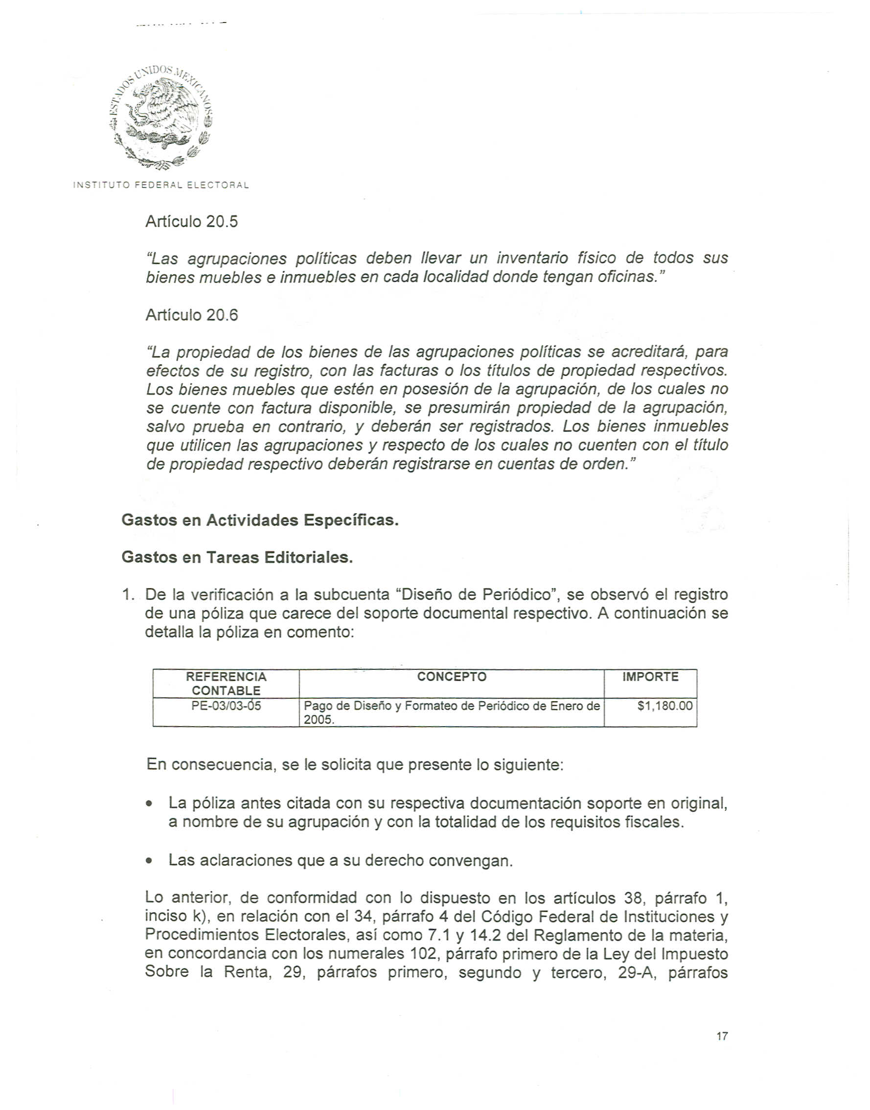



Anexo 4
